фізіологія кровообігу.

- Загальна характеристика системи кровообігу. Фактори, які забезпечують рух крові по судинах, його спрямованість та безперервність.

СИСТЕМА КРОВООБІГУ
ВИКОНАВЧІ ОРГАНИ
МЕХАНІЗМИ РЕГУЛЯЦІЇ
Нервові
Гуморальні
Судини
Серце
Хвилинний об’єм крові (ХОК), який є адекватним потребам організму

В залежності від потреби організму ХОК може змінюватися у дорослої людини від 5 л/хв (спокій) до 30 л/хв (стан фізичного навантаження у добре тренованого спортсмена).
Причиною руху крові по судинам (та через камери серця) є різниця (градієнт) тисків, що створюється завдяки:
- нагнітальній (насосній) функції серця;
- тонусу судин.
Односторонність току крові забезпечується, завдяки певному “напрямку” градієнта тиску в системі (від аорти до порожнистих вен градієнт біля 100 мм рт. ст., від легеневого стовбура до легеневих вен – близько 20 мм рт. ст. в такому напрямку рухається кров судинами). Якщо в системі виникає ситуація, коли кров за градієнтом тиску має рухатися в протилежному напрямку (наприклад, вени, що розташовані нижче рівня серця при вертикальній позі людини), зворотньому руху крові перешкоджають клапани. Аналогічно функціонують клапани серця: перешкоджають руху крові в передсердя із шлуночків під час систоли (скорочення) останніх; з аорти та легеневого стовбура в шлуночки під час їх діастоли (розслаблення).
Причиною безперервного руху крові в системі є судини компресійної камери (камери стиснення). Це аорта та крупні артеріальні судини, в стінках яких переважають еластичні волокна. Внаслідок цього вони досить пружні та здатні до розтягу. Під час періоду вигнання (частина систоли шлуночків) вони розширюються (при цьому частина енергії скорочення серця переходить в енергію напруження еластичних волокон цих судин). По закінченню вигнання судини компресійної камери стискуються (енергія напруження еластичних волокон судин переходить в енергію руху крові) та проштовхуюють кров в переферійні судини. Серцевий цикл триває в стані спокою 0,8 с, період вигнання – 0,25 с. Тобто, протягом 0,55 с кров в судини серцем не виштовхується, але рухається по ним безперервно, завдяки судинам компресійної камери.

2. Автоматія серця. Градієнт автоматії. Дослід Станіуса.

Автоматія – здатність збуджуватися (генерувати ПД) без дії зовнішнього подразника (інакше – здатність до самозбудження). Ця здатність є у структурах серця, побудованих з атипічних кардіоміоцитів, а саме, в стимульному комплексі (провідній системі) серця:
- Пазухово-передсердний вузол (nodus sinuatrialis);
- Передсердно-шлуночковий вузол (nodus atrioventricularis);
- Передсердно-шлуночковий пучок або пучок Гіса;
- Ніжки пучка Гіса (права та ліва);
- Волокна Пуркіньє.
Ці елементи провідної системи серця носять назву центрів автоматії й мають певний порядок. Наприклад, пазухово-передсердний вузол – центр першого порядку, передсердно-шлуночковий – другого і т.д.
Градієнт автоматії – зменшення ступеня автоматії елементів провідної системи серця в напрямку від пазухово-передсердного вузла до волокон Пуркіньє. Ступінь автоматії характеризує частота, з якою центр автоматії генерує імпульси збудження (ПД). Найчастіше імпульси генерує пазухово-передсердний вузол – від 50-60 імп/хв і більше. Передсердно-шлуночковий вузол генерує ПД з меншою частотою – 30-40 імп/хв, пучок Гіса – 20-30 імп/хв і т.д.
У здорової людини серце збуджується і скорочується в ритмі, що відповідає частоті генерування ПД пазухово-передсердним вузлом. Тобто, він є водієм ритму серця, або пейсмекером (центрів автоматії багато; водієм ритму в певний момент часу є лише один із центрів – той, який визначає частоту збудження і скорочення шлуночків серця).
Наявність центрів автоматії робить роботу серця надійною – якщо з роботи виключається пазухово-передсердний вузол як водій ритму серця, його функції бере на себе центр автоматії другого порядку, тобто передсердно-шлуночковий вузол. В нормі більш високу частоту генерації ПД має пазухово-передсердний вузол, його імпульси досягають інших відділів (водіїв ритму нижчого порядку) раніше, ніж там відбудеться спонтанна деполяризація.
Мініатюра: “Жабяче серце або дослід Станіуса”.
Дійові особи: Жаба – хтива царівна з потворною пикою та маленькими зеленими грудьми; Дослідник: черговий збочений студент; Станіус – гарячий латиш брат маркіза де Сада; Рінгер – енуретичний коханець барона Захер-Мазоха. Тишина, пара. В кабінет вривається Дослідник, дико розмахуючи скальпелем та Жабою, волає: “О зрадницька потворо, о як могла розбити серце ти моє, о де взялась та злая банабацька сила, що заставляє битись серденько твоє, а може глянуть!?”. Бідкаючись, він вправно вводить ножиці між щелепами Жабі. Жаба: “Ква-а-а-а-о-о-о-так”. Дослідник: “Ну-ну”. Жаба: “Ще!!!”. Дослідник: “Ну ось і все”, – децеребрує та розтинає їй пузо. Тиша, в кабінет вбігає Рінгер та поливає своїм розчином жабяче нутро. Серце Жаби знову б’ється, вона хтиво всміхається. Дослідник накладає першу лігатуру між венозною пазухою та передсердям: “Здохни”. Знову влітає Рінгер та з криком “Замочу” робить свою мокру справу. Серце відроджується, але ритм вже не той, сили покидають принцесу... Після накладання третьої лігатури на нижню третину шлуночка у Рінгера настає зневоднення, Дослідник сходить з глузду та робить собі харакірі, перед очима Жаби під спів янголів проносяться найщасливіші моменти життя. Двері ногою вибиває Станіус з цигаркою в роті та кричить “ПЕ-РЕ-РВА-А”.
Завіса.

3. Потенціал дії атипових кардіоміоцитів сино-атріального вузла, механізми походження, фізіологічна роль.

Природа автоматії полягає в наявності в А-КМЦ специфічних потенціал-чутливих каналів. Ці канали змінюють свій стан, коли в ході реполяризації мембрани КМЦ (кінець попереднього ПД) мембранний потенціал досягає 60 mV. При цьому в мембрані А-КМЦ:
- відкриваються повільні кальцієві канали – йони кальцію за градієнтом концентрації починають повільно входити в клітини;
- відкривається повільні натрієві канали – йони натрію за градієнтом концентрації починають повільно входити в клітини;
- закриваються калієві канали – зменшується вихід калію з клітини за градієнтом концентрації.
Така зміна стану каналів мембран А-КМЦ веде до повільного зменшення мембранного потенціалу (деполяризація мембрани). Ця деполяризація виникає без дії зовнішнього подразника (автоматично), і коли вона досягає критичного рівня (– 45 mV), виникає пік ПД. Ця частина змін в часі мембранного потенціалу клітини, що володіє автоматією, є специфічною для неї і носить назву фази повільної діастолічної деполяризації, або спонтанної деполяризації.
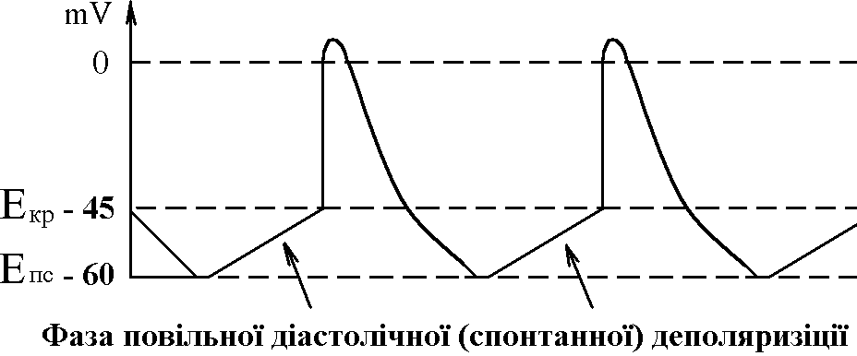
Частота, з якою центр автоматії генерує ПД, залежить від двох факторів:

1) величина порогового потенціалу; чим вона більша, тим частота менша; в звичайних умовах під впливом механізмів регуляції частіше змінюється рівень мембранного потенціалу спокою зміна порогового потенціалу зміна частоти генерації імпульсів збудження водієм ритму зміна частоти серцевих скорочень;
2) швидкість повільної діастолічної деполяризації (ПДД); механізми регуляції змінюють проникність відповідних каналів зміна швидкості ПДД зміна частоти генерації ПД водієм ритма серця зміна ЧСС.
Центри автоматії другого та наступних порядків генерують імпульси збудження рідше, ніж водій ритма (пазухово-передсердний вузол), перш за все тому, що у них менша швидкість ПДД.
Дуже рідко (в умовах патології) здатність до автоматії проявляється в Т-КМЦ (з яких побудований робочий міокард шлуночків та передсердь). Це відбувається при різкому зменшенні рівня мембранного потенціалу спокою цих клітин (до –60 mV, як в А-КМЦ; в звичайних умовах рівень їх потенціалу спокою дорівнює –90 mV). Такі центри автоматії носять назву ектопічних.

4. Провідна система серця. Послідовність і швидкість проведення збудження по серцю.
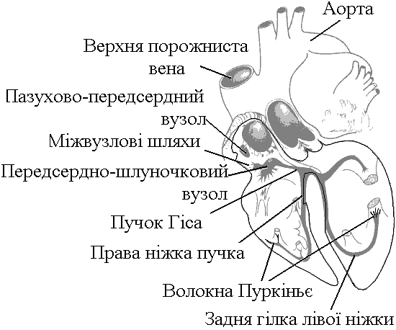
В звичайних умовах послідовність руху збудження по структурах серця така: пазухово-передсердний вузол, робочий міокард, передсердь передсердно-шлуночковий вузол, пучок Гіса, ніжки пучка Гіса, волокна Пуркіньє, робочий міокард шлуночків.
Швидкість проведення збудження по структурах серця різна.
Вона складає:
- робочий міокард передсердь та шлуночків – біля 1 м/с;
- пучок Гіса, його ніжки, волокна Пуркіньє – 2-5 м/с.
Тобто, швидкість велика і це має велике значення, так як забезпечує синхронність скорочень міокарду передсердь; міокарду шлуночків (для досягнення останнього результату існує провідна ситема шлуночків серця – пучок Гіса, його ніжки, волокна Пуркіньє; наявність спеціальної провідної системи шлуночків зумовлено його великою масою).
Чинниками, що впливають на швидкість проведення збудження по м’язовим волокнам є: діаметр волокон, амплітуда ПД, величина порогу деполяризації, швидкість розвитку піку ПД, наявність нексусів між міокардіоцитами – вони мають низький опір, що сприяє швидкій передачі ПД з одного КМЦ на другий і збільшенню швидкості проведення збудження.
Причинами великої швидкості проведення збудження по провідній системі серця є:
- великий діаметр волокон;
- наявність нексусів;
- достатня амплітуда ПД (близько 100 мВ).
Дещо менший діаметр Т-КМЦ та гірше розвинені нексуси є причиною меншої швидкості проведення збудження по ним.
В ділянці передсердно-шлуночкового вузла має місце затримка проведення збудження, котра виникає внаслідок значного зменшення швидкості проведення (2-5 м/с). Наявність атріовентрикулярної затримки забезпечує послідовне скорочення передсердь та шлуночків (спочатку передсердя, а через 0,1 с – шлуночки).
Причини малої швидкості проведення збудження по волокнам передсердно-шлуночкового вузла є:
- малий діаметр волокон;
- відсутність нексусів;
- невелика амплітуда ПД (60-70 мВ);
- мала швидкість розвитку ПД (в цих клітинах розвиток ПД має не натрієву, а кальцієву природу, тому розвивається повільно).

5. Потенціал дії типових кардіоміоцитів шлуночків, механізми походження, фізіологічна роль. Співвідношення у часі ПД одиночного скороченння міокарда.

Типові кардіоміоцити (Т-КМЦ) не мають властивості автоматії і генерують ПД під впливом подразника (ПД, що йде від водія ритму серця). ПД в Т-КМЦ має особливості, а саме, він дуже тривалий – в шлуночках до 300 мс (в нервових волокнах – 1 мс, в скелетних м'язах – 2-5 мс).
Фази ПД Т-КМЦ:
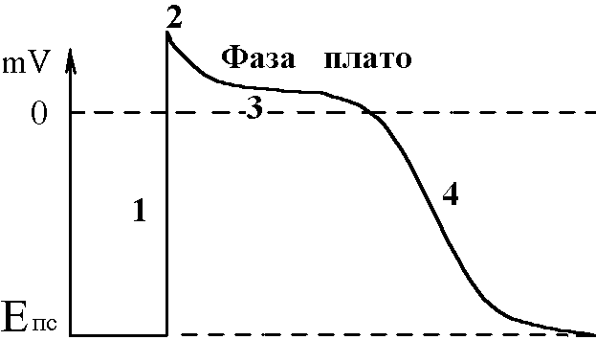1. Фаза швидкої деполяризації; початкова фаза її пов’язана із швидким входом йонів натрію, потім додається вхід йонів кальцію.
2. Фаза швидкої початкової реполяризації – дуже короткочасна. Пов’язана з виходом із Т-КМЦ йонів калію та вхід хлору
3. Фаза повільної реполяризації (плато) під час цієї фази мембранний потенціал Т-КМЦ мало змінюється, оскільки вихід йонів калію зрівноважується входом йонів кальцію.
4. Фаза швидкої реполяризації – пов’язана із швидким виходом із клітин калію – відновлення вихідного рівня мембранного потенціалу.
Таким чином, велика тривалість ПД пов’язана з наявністю фази плато. Вона в свою чергу виникає внаслідок наявності в Т-КМЦ специфічних потенціал-чутливих кальцій-натрієвих каналів. Ці канали відкриваються під час швидкої деполяризації, коли мембранний потенціал зменшується до рівня (30-40 мВ). Ці канали повільно відкриваються, зате довго лишаються відкритими. Через них довго здійснюється вхід в Т-КМЦ йонів кальцію (значно менше – натрію) за градієнтом концентрації.

6. Періоди рефрактерності під час розвитку ПД типових кардіоміоцитів, їх значення.

Значення великої тривалості ПД Т-КМЦ стає зрозумілим, якщо співставити його в часі з графіком зміни збудливості Т-КМЦ при збудженні з графіком поодинокого скорочення міокарда:
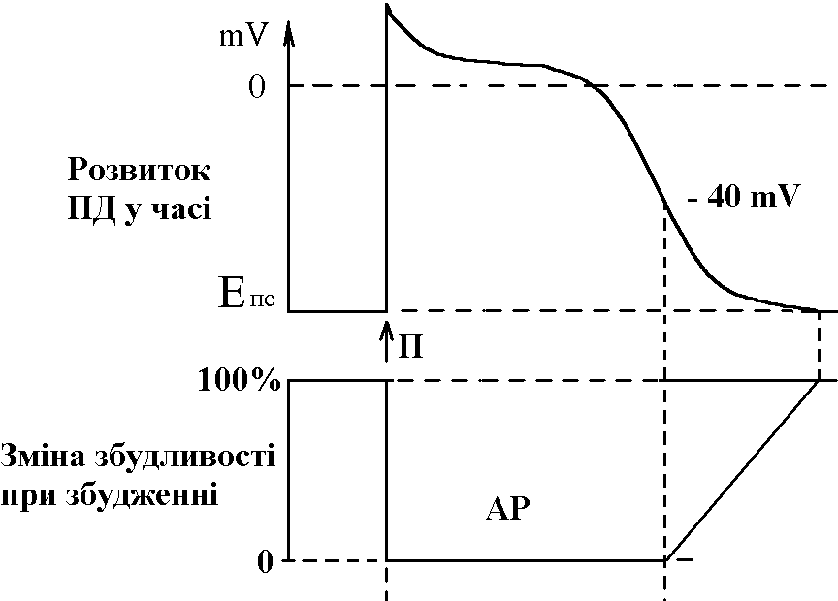

ПД Т-КМЦ тривалий через наявність фази плато.

Довготривалий ПД є причиною тривалої абсолютної рефрактерної фази (АР) – час протягом якого Т-КМЦ повністю незбудливі.
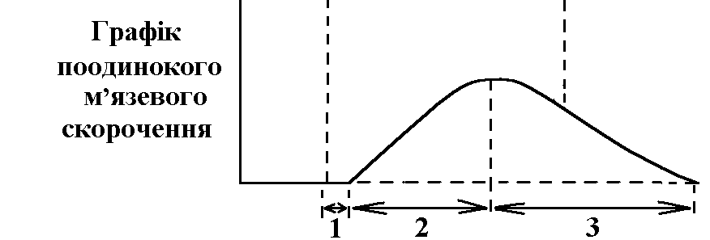
АР відповідає розвитку латентного періоду поодинокого м’язевого скорочення, періоду укорочення та значної частини періоду розслаблення.

1. Латентний період.
2. Період укорочення.
3. Період розслаблення.
Завдяки такому співвідношенню у часі фаз збудливості та періодів поодинокого скорочення міокарда досягається:
- неможливість виникнення в міокарді тетанічних скорочень; наступний цикл збудження (і скорочення) стає можливим тільки в фазі відносної рефрактерності, коли міокард закінчив своє скорочення і в значній мірі розслабився. Це дуже важливо, так як для виконання насосної функції серцем необхідно, щоб воно наповнилось кров’ю під час розслаблення. Тетанічне скорочення унеможливлювало б нагнітальну функцію серця;
- неможливість патологічної рециркуляції збудження по структурах серця (тривала фаза абсолютної рефрактерності не дає можливості збудженню повернутись туди, де воно було деякий час тому назад).

7. Спряження збудження і скорочення в міокарді. Механізми скорочення і розслаблення міокарду.

Спряження (зв’язок) збудження і скорочення в міокарді принципово проходить так само, як і в скелетних м’язах. Тобто, ПД викликає скорочення таким чином:
ПД поширюється по мембрані Т-КМЦ, в тому числі і по мембрані Т-трубочок відкриття кальцієвих каналів саркоплазматичного ретикулума (СПР) вихід йонів кальцію із СПР підвищення концентрації йонів кальцію в міоплазмі з 10⁻⁸ до 10⁻⁵ моль/л дифузія йонів кальцію до скоротливих білків (протофібрил) взаємодія з регуляторними білками (з тропоніном) зміна третинної структури тропоніну та тропоміозину відкриття активних центрів актину взаємодія активних головок міозину з активними центрами актину скорочення міокарду.
Необхідно підкреслити, що сила серцевих скорочень (ССС) залежить від кількості актоміозинових містків, які утворюються при скороченні.
Особливостями процесу спряження збудження та скорочення в міокарді є:
- необхідність для виходу йонів кальцію із СПР (кальцієвого залпу) входу йонів кальцію із міжклітинної рідини. Цей вхід проходить під час фази плато ПД;
- наявність кількісного взаємозв’язку між входом кальцію в клітину під час фази плато ПД і його виходу із СПР, а отже, і ССС (регуляторні механізми, наприклад, можуть підвищувати кількість повільних кальцієвих каналів, через які проходить вхід йонів кальцію під час фази плато ПД підвищення входу кальцію під час фази плато ПД посилення виходу йонів Сa⁺ із СПР підвищення кількості відкритих активних центрів актину підвищення кількості акто-міозинових містків посилення ССС).
Стан кальцієвих каналів можуть змінювати лікарі, призначаючи хворим їх блокатори (варапаміл) зменшення входу йонів кальцію в Т-КМЦ при їх збудженні зменшення ССС.
Механізми розслаблення міокарду полягає у видаленні із міоплазми йонів кальцію, які надійшли туди під час “кальцієвого залпу”. Цей результат досягається завдяки:
- активації кальцієвих насосів повздовжніх трубочок СПР (із затратами енергії АТФ);
- активації кальцієвих насосів зовнішньої мембрани Т-КМЦ (із затратами енергії АТФ);
- роботі натрій-кальцієвого йонообмінного механізму; цей механізм забезпечує транспорт в протилежному напрямку через зовнішню клітинну мембрану йонів Na⁺ (в клітину) і йонів Сa⁺ (з клітини). Йони Na⁺ входять в клітину за градієнтом концентрації, який створюється натрій-калієвим насосом (працює з затратами енергії АТФ). Спряжений з входом йонів Na⁺ вихід йонів Сa⁺ знижує його концентрацію в клітині та сприяє розслабленню міокарда.

8. Векторна теорія формування ЕКГ. ЕКГ, відведення. Походження зубців, сегментів, інтервалів ЕКГ.

При збудженні та реполяризації серця виникає електричне поле, яке можна зареєструвати на поверхні тіла. При цьому між різними точками тіла створюється різниця потенціалів, яка змінюється у відповідності з коливаннями величини та напрямку цього електричного поля. Крива змін цієї різниці потенціалів в часі називається електрокардіограмою (ЕКГ). Таким чином, ЕКГ відображає збудження серця, а не його скорочення.
Для розуміння генезу ЕКГ необхідно знати наступні факти:
1. Загальне електричне поле серця утворюється в результаті сумації полів чисельних окремих волокон серця;
2. Кожне збуджене волокно є диполем, що містить в собі елементарний дипольний вектор певної величини та напрямку;
3. Інтегральний вектор в кожен момент процесу збудження є результуючою окремих векторів;
4. Величина потенціалу, що вимірюється в точці, яка віддалена від джерела, залежить головним чином від величини інтегрального вектора і від кута між напрямком цього вектора та віссю відведення.
Відведення ЕКГ. Розрізняють біполярні та уніполярні відведення. Для отримання уніполярного відведення накладають активний електрод на яку-небудь точку поверхні тіла і реєструють зміну потенціалу під цим електродом по відношенню до так званого рефрактерного електрода. Можна рахувати, що референтний електрод поміщений в “нульовій точці” диполя, тобто між позитивним та негативним полюсами.
До біполярних відведень відносяться: стандартні відведення Ейнтховена (І, ІІ, ІІІ); грудні відведення за Небом (D, A, I).
До уніполярних відведень відносяться: посилені відведення по Гольденбергу (aVR, aVL, aVF); прекардіальні відведення за Вільсоном (V1 – V6).
Походження зубців, сегментів та інтервалів ЕКГ:
Сегмент – відстань між двома зубцями. Інтервал – сукупність зубця та сегмента.
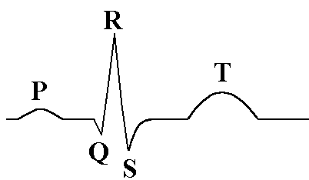Зубець Р – відображає виникнення та поширення збудження по передсердях;
Сегмент PQ – в цей час збудження поширюється по провідній системі серця;
Зубець Q – початок збудження шлуночків (деполяризація лівої поверхні міжшлуночкової перегородки);
Зубець R – поширення збудження через стінку шлуночків від ендокарда до епікарда;
Зубець S – кінець збудження шлуночків (деполяризація правого шлуночка в області основи легеневого стовбура).
Поширення збудження по шлуночках (комплекс QRS) співпадає з реполяризацією передсердь;
Зубець Т – відображає реполяризацію шлуночків.

9. Серцевий цикл, його фази, їх фізіологічна роль. Показники насосної функції серця і методи їх дослідження.

Серце в системі кровообігу виконує функцію насоса. Його будова повністю пристосована для виконання функцій насоса:
СЕРЦЕ (насос)

КЛАПАНИ
ПЕРЕДСЕРДЯ
ШЛУНОЧКИ
Забезпечення одно-стороннього току крові
Насосна
функція
Резервуарна функція

ХОК, який є адекватним потребам організму

Таким чином, насосну функцію виконують, перш за все, шлуночки серця. Головна функція передсердь полягає в акумулюванні (накопиченні) крові при закритих передсердно-шлуночкових клапанах (кровообіг в судинах безупинний!).
Серце як насос працює циклічно – мають місце ритмічне чергування систоли (скорочення) та діастоли (розслаблення) відділів серця. В стані спокою ЧСС = 75 в хвилину, тривалість серцевого циклу (СЦ) складає 0,8 с. Чергування систоли та діастоли різних відділів серця можна представити у вигляді схеми (одна клітинка = 0,1 с):
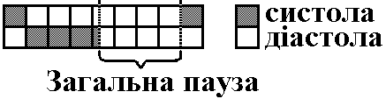Загальна пауза – час протягом якого співпадає діастола передсердь та шлуночків.

Основна функція передсердь – резервуарна, тому їх серцевий цикл простий та складається лише із систоли та діастоли.
Шлуночки виконують насосну функцію та мають складну структуру СЦ.
Структура серцевого циклу шлуночків серця
Діастола (0,47 с)
Систола (0,33 с)
Період наповнення шлуночків кров’ю (0,35 с)
Період ізометричного розслаблення (0,08 с)
Протодіастолічний період
(0,04 с)
Період вигнання (0,25 с)
Період напруження (0,08 с)

Фаза наповнення , що пов’язана із систолою передсердь (0,1 с)
Фаза повільного наповнення
(0,17 с)

Фаза швидкого наповнення
(0,08 с)
Фаза спонтанної дефлорації (0,1 с)
Фаза повільного вигнання (0,13 с)

Фаза швидкого вигнання (0,12 с)
Фаза ізометричного скорочення (0,03 с)
Фаза асинхронного скорочення (0,05 с)

Перед детальною характеристикою окремих фаз та періодів СЦ варто підкреслити, що причиною руху крові через порожнини серця, із порожнин в судини і т.д., причиною зміни положення клапанів серця є градієнт тиску, який виникає внаслідок скорочення та розслаблення відділів серця. Тому події, що відбуваються в серці під час СЦ ми будемо розглядати в такій послідовності: скорочення (розслаблення) серця зміна тиску в його порожнинах виникнення градієнтів тисків, які зумовлюють:
а) зміну положення клапанів;
б) рух крові.
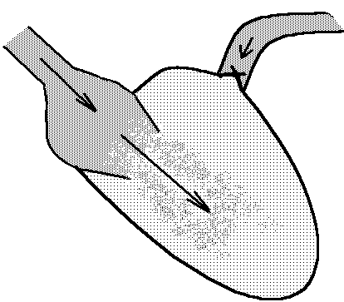Характеристика періодів і фаз СЦ:
NB на прикладі ЛІВОГО СЕРЦЯ!!!
Початку нового СЦ передує загальна пауза. В її кінці тиск в шлуночку приблизно рівний 5 мм рт. ст., в передсерді він трішки вищий, а в венах тиск вищий, ніж в передсерді. При такому розподілі тиску мітральний клапан – відкритий; кров дуже повільно тече з передсердя в шлуночок, а із вен – в передсердя. Тиск в аорті вищий від діастолічного, тобто набагато вищий, ніж у шлуночку. Саме цей градієнт тиску тримає закритими півмісяцеві клапани.
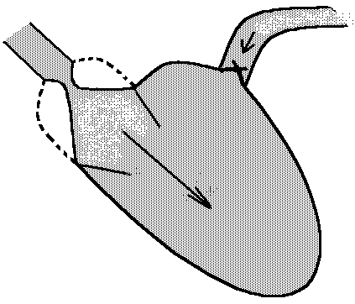СЦ починається з систоли передсердя. Її тривалість складає близько 0,1 с. Починається скорочення передсердя з м’язевих пучків, які охоплюють гирла вен; це попереджує рух крові по градієнту тиску із передсердя в вени, так як клапани тут відсутні. Тиск в передсерді в результаті його скорочення підвищується до 8 мм рт. ст. і внаслідок цього в шлуночок надходить остання порція крові, яка складає від 8% до 30% від всього об’єму крові, що надходить в шлуночок при його діастолі.
Вслід за систолою передсердя починається систола шлуночка, яка в загальному триває 0,33 с. Систола шлуночка складається з 2-ох періодів:
1. Період напруження (0,08 с):
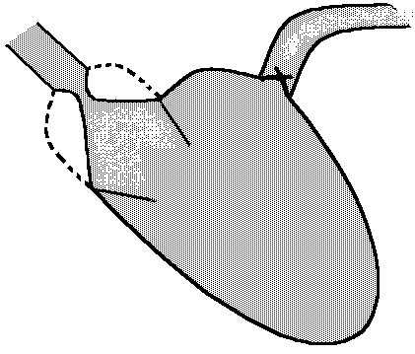а) фаза асинхронного (неодночасного) скорочення (0,05 с). Дана фаза приблизно відповідає тому періоду часу, протягом якого хвиля збудження поширюється по міокарду шлуночка: одні КМЦ при цьому скорочуються, інші (ще не збуджені) – розтягуються. Тому напруження міокарду шлуночка і тиск в ньому не змінюється не відбувається рух крові через порожнини серця; не змінюється положення клапанів.
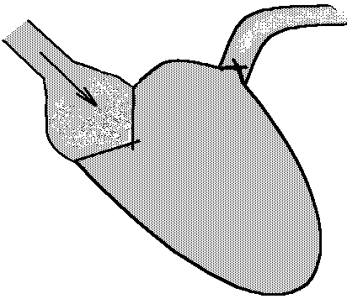б) фаза ізометричного скорочення (0,03 с). ця фаза починається, коли в процес скорочення залучається більшість КМЦ шлуночка підвищення тиску в його порожнині. Коли тиск стає трішки вищим, ніж в передсерді, закриваються мітральний клапан (фактично з цього і починається фаза). Шлуночок скорочуються при закритих клапанах. В стані спокою в шлуночку знаходиться близько 150 мл крові. Кров є рідиною, яка не піддається стисканню, тому скорочення при закритих клапанах не може супроводжуватись скороченням КМЦ – відбувається ізометричне скорочення – довжина КМЦ постійна, але підвищується напруження міокарду ріст тиску в лівому шлуночку до рівня, трішки вищого ніж діастолічний. Тобто, ізометричне скорочення зумовлює дуже значне підвищення тиску (від 8 до 70-80 мм рт. ст.) за дуже короткий відрізок часу.
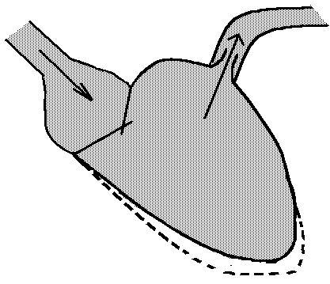2. Період вигнання (0,25 с):
а) фаза швидкого вигнання (0,12 с) починається з відкриття півмісяцевих клапанів, яке відбувається, як тільки тиск в шлуночку стане трішки вищим, ніж в аорті. Шлуночок скорочуються і виганяє кров в судину. Під час даної фази спостерігається підвищення тиску в судинах (виганяється великий об’єм крові, більший, ніж відтікає на периферію підвищення тиску) – до 130 – 140 мм рт. ст. в аорті.
б) фаза повільного вигнання (0,13 с), під час цієї фази вигнання продовжується, але шлуночок виганяє менший об’єм крові відтік крові із аорти більший від її притоку пониження тиску до 100 мм рт. ст.
Під час періоду вигнання шлуночки викидають близько 50% крові.
Діастола шлуночка (0,47 с) включає в себе:
1. Протодіастолічний період (0,04 с). Цей інтервал часу охоплює період від розслаблення шлуночка до закриття півмісяцевих клапанів. В результаті розслаблення шлуночка тиск в ньому починає знижуватись і стає дещо нижчим, ніж в аорті кров за градієнтом тиску починає рухатись не тільки в периферичні судини, а й назад у шлуночок. Зворотній тік крові закриває півмісяцеві клапани.
2. Період ізометричного розслаблення шлуночка (0,08 с) – період розслаблення шлуночка при закритих клапанах. Під час цієї фази в шлуночку знаходиться 70 – 80 мл крові (кінцево-систолічний об’єм складає близько 50% від кінцево-діастолічного). КМЦ розслабляються без зміни довжини (ізометрично); але при цьому зменшується напруження міокарду і тиск в порожнині шлуночка (від 100 – 110 мм рт. ст. до 5 – 6 мм рт. ст., тобто стає трішки нижчим, ніж в передсерді). В результаті цього відкривається мітральний клапан і починається наступний період СЦ.
3. Період наповнення шлуночків серця кров’ю:
а) фаза швидкого наповнення (0,08 с) – шлуночок продовжує розслаблюватись, тиск в ньому продовжує знижуватись і в його порожнину надходить великий об’єм крові (близько 2/3 від загального об’єму, що надходить під час діастоли) за короткий інтервал часу. Тому ця фаза дуже важлива для нормальної насосної функції серця.
б) фаза повільного наповнення (0,17 с). Під час цієї фази продовжується повільний рух крові з вен в передсердя, а звідти – в шлуночок.
в) фаза наповнення, що пов’язана з систолою передсердь (0,1 с). В шлуночок надходить остання порція крові – 8% в стані спокою і до 30% при навантаженні (від загального об’єму, що надходить під час діастоли).
Процеси, що проходять в правому серці під час СЦ принципово не відрізняються від тих, що відбуваються в лівому серці. Але судини (артеріальні) легень відносяться до судин низького тиску. Діастолічний тиск в легеневому стовбурі складає 15 – 18 мм рт. ст., систолічний – 25 – 30 мм рт.ст. Цим пояснюються відмінності гемодинаміки правого серця від лівого.
Значення для гемодинаміки:
Систоли: серце (особливо шлуночки) розвиває напруження, що необхідне для вигнання і здійснює власне вигнання (тобто, виконує власне насосну функцію).
Діастоли: здійснюється наповнення порожнин серця кров’ю, що необхідне для подальшого його вигнання. Серце відпочиває, проходить відновлення ресурсів, енергетичних та пластичних, затрачених під час систоли.
При підвищенні ЧСС, СЦ скорочується та змінює свою структуру. Діастола скорочується більше, ніж систола; в діастолі найбільше скорочується фаза повільного наповнення шлуночків кров’ю (вона має найменше значення для гемодинаміки).
Показники насосної функції серця і методи іх дослідження.
Прямі:
1. Хвилинний об’єм серця (Q). Цей показник можна визначити за допомогою ехокардіографії, тетраполярної реографії (не інвазивні методи), за допомогою методу розведення барвника (внутрішньовенно вводять певні барвники і по динаміці зміни її концентрації в крові розраховують ХОК), а також за допомогою методу Фіка (він заснований на визначенні хвилинного поглинання кисню організмом людини і на визначенні артеріо-венозної різниці вмісту кисню; для визначення а/в різниці необхідно провести зондування правого передсердя – для отримання змішаної венозної крові; далі розрахунок ведуть таким чином: наприклад, хвилинне поглинання кисню складає 300 мл, а а/в різниця – 60 мл/л – це означає, що 1 л крові, проходячи через легені, поглинає 60 мл кисню. Виходячи із пропорції визначають, що ХОК рівний 5 л/хв. ХОК в стані спокою складає від 3,5 до 6 л/хв.
2. Серцевий індекс (СІ) – відношення ХОК до площі поверхні тіла людини. У здорової дорослої людини СІ складає 3,5 л/хв · м².
3. Систолічний об’єм (СО) – об’єм крові, який серце виганяє за одну систолу. Його визначають шляхом поділу ХОК на ЧСС. Його величина становить 60 – 80 мл.
4. Систолічний індекс – відношення СО до площі поверхні тіла. У дорослої людини він складає 50 мл/м².
Не прямі:
5. Системний артеріальний тиск (САТ), особливо систолічний.
6. Характеристика пульсу, а особливо його амплітуди, швидкості наростання (відображають властивості і стан стінок артеріальних судин).
7. Тривалість фаз серцевого циклу, особливо фази ізометричного скорочення і періоду вигнання.
8. Тони серця.

10. Роль клапанів серця у гемодинаміці. Тони серця, механізми їх походження ФКГ, її аналіз.

Клапани розташовані при вході та при виході обох шлуночків серця. Мітральний та трьохстулковий клапани перешкоджають зворотньому закиду крові (регургітації) крові в передсердя під час систоли шлуночків. Аортальний та легеневий клапани перешкоджають повернення крові з крупних судин в шлуночки під час діастоли. Отже, клапани забезпечують односторонній напрям руху крові.
Тони серця – звукові прояви серцевої діяльності. Їх можна вивчати аускультативно та реєструвати графічно – цей метод називається фонокардіографією (ФКГ), а зареєстрована крива – фонокардіограмою.
Виділяють 4 тони, з них 2 – (перший та другий) основні, решта додаткові. Основні тони можна почути вухом, додаткові реєструються лише графічно.
Механізми походження тонів серця.
Перший (систолічний) тон виникає на початку систоли шлуночків. Його формують такі компоненти:
- закриття стулок передсердно-шлуночкового клапану; це основний компонент першого тону, дає осциляції найбільшої висоти, виникає на межі фаз ізометричного та асинхронного скорочень;
- міокардіальний компонент пов’язаний із напруженням та вібрацією стінок шлуночків під час фази ізометричного скорочення;
- скорочення папілярних м’язів супроводжується їх вібрацією та вібрацією їх сухожилкових ниток;
- на початку вигнання крові виникає вібрація крупних судин, що теж супроводжується звуковими коливаннями.
Тривалість першого тону не повинна перевищувати 0,14 с. Вцілому він достатньо тривалий, багатокомпонентний та низьокоамплітудний.
Другий (діастолічний) тон формується за рахунок коливань стулок напівмісячних клапанів при їх закритті. Більш високий і короткий (до 0,11 с), ніж перший. Реєструється на межі протодіастолічного періоду та періоду ізометричного розслаблення шлуночків.
Третій тон виникає за рахунок вібрації стінок шлуночків при їх швидкому наповненні кров’ю.
Четвертий тон виникає при систолі передсердь за рахунок коливань стінок шлуночків при надходження туди крові.
Фонокардіограма має такий вигляд (ну майже такий):
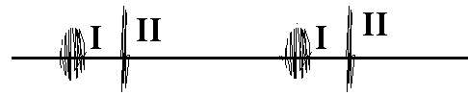

При її аналізі розраховують тривалість тонів та оцінюють їх чистоту (відсутність шумів). Таким чином оцінюють стан клапанного опарату. (В дійсності цей метод вже практично не використовують, бо його повністю замінює УЗД, але задля виховання у студентів поваги до історії, і щоб життя не здавалося малиною...) Розрізняють на ФКГ тони за такими показниками:
1) За їх характеристиками – перший тон більш низький та тривалий, та при зміні нормальних характеристик тонів це не завжди виконується.
2) За тривалістю пауз між тонами – пауза між першим та другим тоном завжди менша, ніж між другим та першим.

11. Артеріальний пульс, його походження СФГ, її аналіз.

Артеріальний пульс – механічні коливання стінки артеріальних судин, що зумовлені вигнанням крові із шлуночків. Пульсові коливання відображають як стан судиної стінки артеріальних судин (передусім) так і насосну функцію серця. Пульс пов’язаний з рухом судинної стінки, а не крові в судині. Так, наприклад, виникає рух гумового джгута, якщо смикнути його за один кінець.
Артеріальний пульс можна досліджувати як пальпаторно так і графічно. Метод реєстрації артеріального пульсу називається сфігмографією, а зареєстрована крива – сфігмограмою.
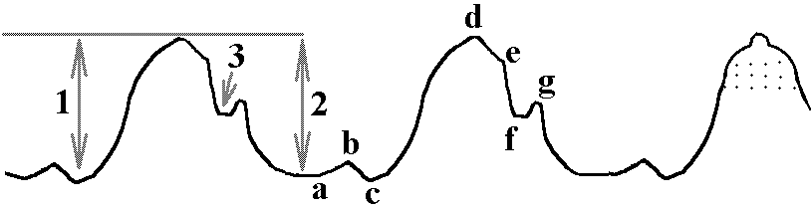Вона виглядає так і має:
1. Анакроту – підйом кривої, що виникає на початку вигнання, коли тиск в артеріях підвищується;
2. Катакроту – спуск кривої, що спостерігається при зниженні тиску;
3. Дикротичний підйом – він спостерігається при ударі крові об зачинені напівмісяцеві клапани і реактивного повернення цієї порції крові в аорту. Так формується інцізура, точка f котрої відповідає закриттю клапанів.
При аналізі СФГ враховують, перш за все, стан стінок крупних артеріальних судин. Про це можна судити за конфігурацією СФГ, вираженості окремих її хвиль. Опосередковано (за амплітудою коливань, швидкістю наростання анакроти) можна судити і про насосну функцію серця.
Зу пульсом оцінюють: ЧСС, ритмічність серцевих скорочень, амплітуду пульсових коливань, швидкість наростання пульсу, напруження (силу, котру треба прикласти, щоб припинити пульсові коливання).
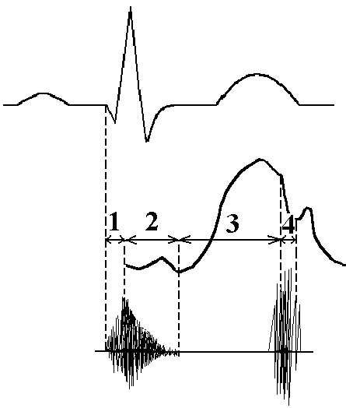Розрахунок тривалості серцевого циклу проводять по полікардіограмі – синхронно зареєстровані ЕКГ, ФКГ, СФГ.
1. Тривалість фази асинхроного скорочення = відстані від зубця Q на ЕКГ (початок збудження шлуночків) до максимальних осциляцій першого тону ФКГ (закриття передсердно-шлуночкових клапанів).
2. Тривалість фази ізометричного скорочення – від найбільших осцилацій першого тону до точки “c” СФГ (початок періоду вигнання).
3. Тривалість періоду вигнання – від точки ”c” до точки ”e” СФГ – відповідає початку діастоли шлуночків.
4. Тривалість протодіастолічного періоду – від точки “с” до точки ”f” СФГ – закриття напівмісяцевих клапанів. Ця точка дещо запізнюється у порівнянні із другим тоном ФКГ через велику інертність СФГ.

12. Регуляція діяльності серця. Міогенні та місцеві нервові механізми регуляції діяльності серця.

Механізми регуляції серцевої діяльності
Центральні
Місцеві
Гуморальні (гормони)
Нервові
(рефлекси)
Нервові (пери-феричні рефлекси)
Міогенні

Механізми регуляції серцевої діяльності забезпечують:
1. Баланс притоку та відтоку крові (притік крові до серця по венозних судинах; відтік – за рахунок активного вигнання крові шлуночками серця);
2. Рівний хвилинний об’єм крові (ХОК) правого та лівого відділів серця;
3. ХОК, адекватний потребам організму.
Всі регуляторні механізми змінюють, перш за все, ЧСС і ССС. Силу серцевих скорочень в клініці виміряти неможливо, тому про зміну ССС судять через зміну СО крові. Зміна ЧСС і СО веде до зміни ХОК – основного показника нагнітальної функції серця (ХОК = ЧСС · СО).
Всі регуляторні механізми впливають на діяльність серця, змінюючи в потрібному напрямку властивості серцевого м’яза:
- автоматію (і ЧСС);
- скоротливість ( і ССС СО);
- провідність (швидкість проведення збудження);
- збудливість.
Місцеві міогенні механізми регуляції серцевої діяльності.
Назву цієї групи механізмів регуляції пов’язано з тим, що кожен з них реалізується на рівні окремого кардіоміоциту зміна сили скорочення окремих КМЦ зміна сили серцевих скорочень.

Міогенні регулювання серцевої діяльності.
Гетерометричний. | Гомеометричні.
З-н Франка-Старлінґа.  Залежність ССС від вихідної довжини КМЦ. | Ефект Анрепа.  Залежність ССС від опору вигнанню (рівня артеріального тиску). | Ефект Боудича.  Залежність ССС від ЧСС.
Забезпечує пристосуван-ня діяльності серця до мінливих умов притоку крові. | Забезпечує пристосуван-ня діяльності серця до мінливих умов відтоку крові. | Забезпечує пристосування діяльності серця до змін ЧСС (робить СО незалежним від підви-щення ЧСС і скорочення СЦ).

Гетерометричне регулювання реалізується у відповідь на зміну вихідної довжини м’язових волокон КМЦ. При підвищенні вихідної довжини КМЦ збільшується сила наступного скорочення. Вихідна довжина КМЦ визначається величиною венозного притоку крові до серця під час діастоли. Тому суть цього механізму можна викласти так: чим більше крові притікає до серця під час діастоли, тим більша вихідна довжина КМЦ, тим більша ССС (СО). Тобто, цей механізм забезпечує баланс притоку та відтоку крові. Його ще називають “законом серця” або законом Франка-Старлінґа.
Механізм реалізації закону Франка-Старлінґа: підвищення вихідної довжини КМЦ загальне “розходження” актинових та міозинових ниток підвищення динамічної зони контакту ниток при скороченні підвищення кількості актоміозинових містків при скороченні збільшення ССС (СО).
Гомеометричне регулювання реалізується без зміни вихідної довжини КМЦ, тому вони доповнюють гетерометричний механізм.
1. Ефект Анрепа – підвищення ССС у відповідь на підвищення опору вигнанню крові, тобто, у відповідь на підвищення тиску, проти якого виганяється кров. Без цього механізму ріст АТ призводив би до зменшення СО (а значить і ХОК). Наявність цього механізму робить СО відносно незалежним від змін АТ: якщо АТ росте, то підвищується ССС, а СО не зменшується.
Рахують, що підвищення ССС (і стабілізація СО) при зростанні АТ пов’язані із збільшенням рівня вінцевого кровообігу в цих умовах покращення трофіки міокарду підвищення ССС.
Цей механізм пристосовує діяльність серця до мінливих умов відтоку крові (рівня АТ). Тому він, як і механізм закону Франка-Старлінґа, забезпечує баланс притоку та відтоку крові.
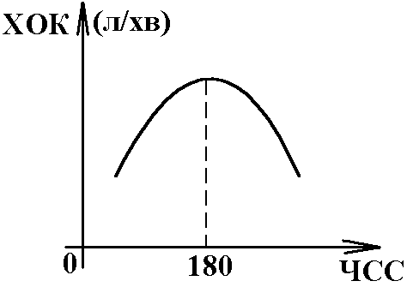2. Ефект Боудича – підвищення ССС у відповідь на збільшення ЧСС. Без цього механізму збільшення ЧСС супроводжувалось би зменшенням СО (збільшення ЧСС скорочення СЦ скорочення діастоли зменшення наповнення серця кров’ю зниження вихідної довжини м’язевих волокон по закону Франка-Старлінґа понижується ССС і СО). Однак це робило б непотрібним підвищення ЧСС, тому що не призводило б до збільшення ХОК (хвилинний об’єм крові). Ефект Боудича посилює ССС при підвищенні ЧСС. Тому СО не зменшується, хоча наповнення серця кров’ю в діастолі погіршується. ХОК росте пропорційно. Однак ця закономірність справедлива при збільшенні ЧСС лише до 180-200 скор/хв. У людини при скороченні серця з частотою більше 200 скор/хв відбувається зменшення ХОК (при такій ЧСС більш виражені негативні впливи на СО закону Франка-Старлінґа, ніж ефекту Боудича).
Додаток до ефекту Боудича: механізм його реалізації полягає в тому, що при підвищенні ЧСС Са²⁺ не встигає відкачуватись з СПР в навколишнє середовище накопичення йонів кальцію в СПР збільшення виходу йонів кальцію із СПР під час “кальцієвого залпу” підвищення кількості відкритих активних центрів актину збільшення кількості актоміозинових містків підвищення ССС (СО).
Місцеві нервові механізми регуляції серцевої діяльності.
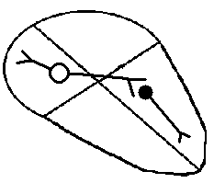Ці механізми реалізуються завдяки периферичним рефлексам. Вони забезпечують, головним чином, впорядкованість роботи різних відділів серця. Дані рефлекси починаються, як правило, з подразнення механорецепторів. Наприклад, при збільшенні надходження крові до правого передсердя виникає периферичний рефлекс який призводить до підвищення сили скорочення лівого шлуночка. Тобто, внаслідок цього шлуночок готується до перекачування великої кількості крові ще до початку її надходження в даний відділ серця.

13. Характер і механізми впливів симпатичних нервів на діяльність серця. Роль симпатичних рефлексів в регуляції серцевої діяльності.
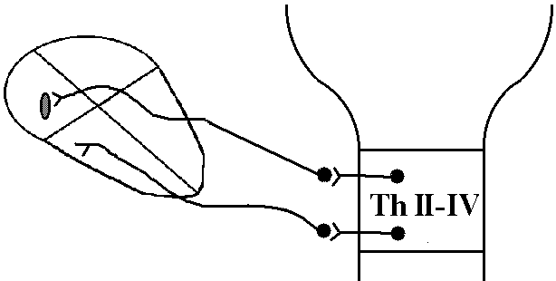Симпатичну інервацію серце отримує від симпатичних нервів ІІ-ІV сегментів грудного відділу. Прегангліонарні волокна йдуть також до зірчастого вузла і верхнього шийного симпатичного ганглія, далі – до серця. Симпатичні нерви рівномірно інервують структури серця (міокард та елементи провідної системи).
Характер впливів симпатичної нервової системи на серце:
- позитивний інотропний вплив (посилює силу серцевих скорочень);
- позитивний хронотропний вплив (посилює ЧСС);
- позитивний дромотропний вплив (посилює швидкість проведення збудження по елементам провідної системи серця, особливо по передсердно-шлуночковому вузлу, структурам провідної системи шлуночків);
- позитивний батмотропний вплив (збільшення збудливості).
Механізм впливів симпатичної нервової системи на серце полягає в наступному. Медіатор норадреналін взаємодіє переважно з β-адренорецепторами (оскільки α-адренорецепторів тут майже немає) при цьому активуються мембранні механізми (аденілатциклазний, поліфосфатидилінозитольний), що супроводжується збільшенням в Т-КМЦ, А-КМЦ вмісту ц-АМФ, інозитол-3-фосфату, диацилгліцеролу. Ці внутрішньоклітинні механізми змінюють стан каналів, кальцієвий обмін клітини, її енергетичний обмін.
Позитивний інотропний ефект: при взаємодії норадреналіну з β-адренорецепторами Т-КМЦ збільшується проникність їх мембран для йонів кальцію – збільшення надходження цих йонів до клітини під час фази плато – збільшення виходу їх із СПР – збільшення відкритих активних центрів – збільшення кількості актоміозинових містків – збільшення ССС.
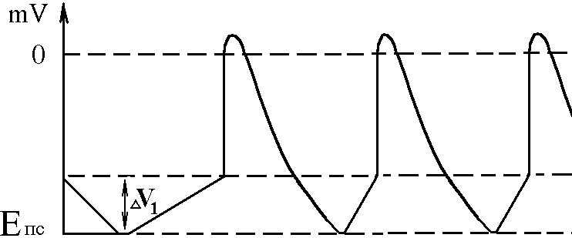Позитивний хронотропний ефект: при взаємодії норадреналіну із β-рецепторами А-КМЦ пазухово-передсердного вузла збільшується проникність мембран цих клітин для йонів кальцію та натрію збільшення входу цих йонів до клітин збільшення швидкості ПДД збільшення частоти генерації ПД – збільшення ЧСС.
Збільшення ССС та ЧСС при симпатичній стимуляції вимагає посиленого енергоутворення. Це посилення викликає ц-АМФ як внутрішньоклітинний посередник дії симпатичних нервів.
Позитивний дромотропний ефект найбільше виражений у передсердно-шлуночковому вузлі. Під впливом норадреналіну посилюється проникність мембран клітин вузла для йонів кальцію посилення його входу під час розвитку піку ПД збільшення швидкості розвитку піку ПД збільшення швидкості проведення збудження.
Збільшення швидкості проведення збудження по іншим структурам серця пов’язане зі збільшенням амплітуди ПД при симпатичній стимуляції. Кінцевий результат збільшення швидкості проведення збудження полягає у збільшенні синхронності скорочень КМЦ – збільшення ССС.
Симпатичні рефлекси призводять до збільшення ССС, ЧСС зростання ХОК. Тому вони реалізуються за умов, коли в інтересах цілого організму потрібно збільшувати ХОК (фізичне навантаження, стрес, тощо).

14. Характер і механізми впливів парасимпатичних нервів на діяльність серця. Роль парасимпатичних рефлексів в регуляції серцевої діяльності.

Парасимпатичну інервацію серцю дають парасимпатичні ядра блукаючого нерва, передусім n. dorsalis n.vagi. Парасимпатична інервація серця нерівномірна – краще інервовані вузли (пазухово-передсердний та передсердно-шлуночковий), значно менше – шлуночки. Тому впливи блукаючого нерва більше діють на ЧСС та швидкість проведення, менше за все – на ССС.
Характер впливів блукаючого нерва:
- негативний хронотропний вплив;
- негативний дромотропний вплив;
- негативний інотропний вплив;
- негативний батмотропний вплив.
Механізм впливів блукаючого нерва на серце пов’язаний із дією медіатора ацетилхоліну на м-холінорецептори КМЦ (типових і атипових). Як внутрішньоклітинний посередник дії блукаючого нерву частіше розглядають ц-ГМФ. В результаті підвищується проникність мембран КМЦ для йонів калію – посилення виходу йонів із клітини за градієнтом концентрації, що в свою чергу веде до:
- розвитку гіперполяризації мембран КМЦ; найбільше цей ефект виражений в клітинах з низьким вихідним рівнем мембранного потенціалу (найбільше в вузлах А-КМЦ: пазухово-передсердному та передсердно-шлуночковому, де МПС = –60мВ; менше – в КМЦ передсердь; найменше – в КМЦ шлуночків).
- в А-КМЦ, здатних до автоматії, зменшується швидкість повільної діастолічної деполяризації (ПДД).
- в Т-КМЦ швидше розвивається швидка реполяризація скорочення тривалості ПД.
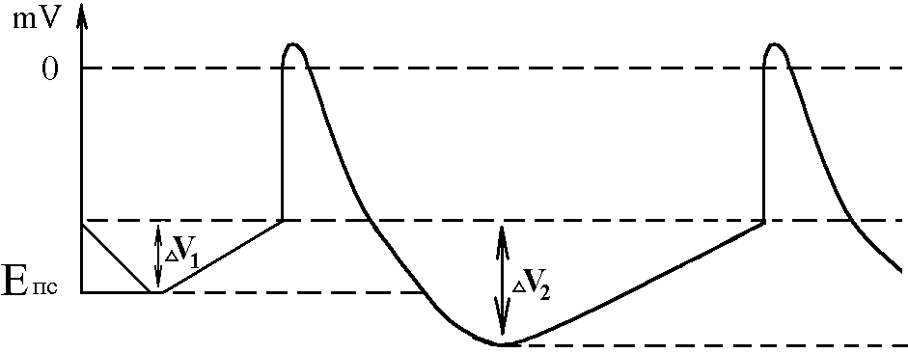Механізм негативного хронотропного ефекту пов’язаний з розвитком гіперполяризації мембран А-КМЦ пазухово-передсердного вузла підвищення порогу деполяризації зменшення частоти генерації ПД зменшення ЧСС. Другим фактором, що веде до зменшення частоти генерації ПД водієм ритму серця (і ЧСС) є зменшення швидкості ПДД.
Вплив блукаючого нерва на клітини водія ритму серця можуть бути настільки сильними, що генерація ПД припиняється і спостерігається зупинка серця. Рефлекторну зупинку серця можна спостерігати в клініці при оперативних втрученнях і маніпуляціях на рефлексогенних зонах (наприклад, очеревина, корені легень). Для попередження цих явищ, перед оперативними втручаннями хворим вводять атропін (блокатор м-холінорецепторів).
Механізм негативного дромотропного ефекту пов’язаний з розвитком гіперполяризації мембран А-КМЦ передсердно-шлуночкового вузла підвищення порогу деполяризації (∆V) зменшення швидкості проведення збудження. Цей вплив може бути таким сильним, що проведення збудження через передсердно-шлуночковий вузол повністю перестане відбуватися, тобто розвинеться так звана атріовентрикулярна блокада (функціональна, вона зникає після введення людям атропіну). Шлуночки при цьому починають збуджуватися та скорочуватися в передсердно-шлуночковому ритмі (тобто цей вузол стає пейсмекером).
Механізм негативного батмотропного ефекту пов’язаний з розвитком гіперполяризації мембран КМЦ підвищення порогу деполяризації зменшення збудливості. Ефект виражений тим більше, чим сильніше виражена гіперполяризація мембран. Скорочення ПД Т-КМЦ при посиленні вагусних впливів супроводжується скороченням фази абсолютної рефрактерності. Тому при ваготонії (підвищення тонусу ядра блукаючого нерва і посиленні його впливів на серце) можуть виникнути деякі аритмії.
Механізм негативного інотропного ефекту пов’язаний з скороченням реполяризації Т-КМЦ скорочення ПД (за рахунок скорочення фази плато) зменшення входу йонів кальцію в Т-КМЦ зменшення ССС.
Парасимпатичні впливи на діяльність серця рефлекторно підвищуються під час відпочинку після діяльності. При цьому серце переходить на економний режим діяльності відновлення енергетичних та пластичних ресурсів, які були затрачені серцем під час активної діяльності.
У людей в стані спокою має місце тонус парасимпатичних ядер блукаючого нерва і, відповідно, тонічні впливи на серце. Цей тонус формується в кінці першого, початку другого року життя, коли людина оволодіває вертикальною позою та ходьбою. Далі тонус в спокої тим сильніший, чим вищий рівень рухової активності людини. Найбільш він виражений у добре тренованих спортсменів – ЧСС у них в спокої може складати 40 – 45 за хвилину.

15. Гуморальна регуляція діяльності серця. Залежність діяльності серця від зміни йонного складу крові.

Центральна гуморальна регуляція діяльності серця здійснюється за допомогою гормонів. Найбільш важливими із них є катехоламіни (гормони мозкової речовини наднирників – адреналін та норадреналін). Вони впливають на серце так само, як і симпатичні нерви.
Тиреоїдні гормони (Т₃, Т₄) впливають на серце при тривалому підвищенні їх концентрації в крові, наприклад, при умовах тиреотоксикозу. При цьому підвищується ЧСС та ССС.
Інші гормони впливають на серце переважно змінюючи обмін речовин в міокарді (наприклад, інсулін підвищує таким чином ЧСС).
Залежність діяльності серця від зміни концентрації йонів в плазмі крові.
Найбільше клінічне значення має вплив йонів калію. При гіпокаліємії (зниження концентрації йонів калію в плазмі крові нижче 1ммоль/л) розвиваються різноманітні електрофізіологічні зміни в КМЦ. Гіпокаліємія практично завжди супроводжується втратою калію клітинами. Характер змін в КМЦ залежить від того, що переважає: втрата йонів калію клітинами чи міжклітинною рідиною. Але в будь-якому випадку виникають аритмії серця, тахікардія. Може наступити зупинка серця в систолі. Тому необхідно проводити корекцію гіпокаліємії, вводячи в організм йони калію. Але проводити це необхідно дуже обережно, щоб не викликати розвиток гіперкаліємії. При цьому знижується градієнт концентрації йонів калію поза і всередині клітини розвиток деполяризації мембран КМЦ. При цьому створюються умови для пробудження латентних водіїв ритму серця, появи ектопічних вогнищ збудження в шлуночках серця. З’являються різноманітні серцеві аритмії. Стійка тривала деполяризація мембран А-КМЦ водія ритму серця може зумовити припинення генерації ПД і зупинку серця в діастолі.
Вплив йонів кальцію проявляється при внутрішньовенному введені пацієнтам його препаратів. При цьому у людей виникає суб’єктивне відчуття посиленого серцебиття. Механізм: в/в введення йонів кальцію підвищення його концентрації в плазмі крові і в інтерстиційній рідині підвищення градієнта концентрації цих йонів поза та всередині клітини посилення входу йонів в А-КМЦ і в Т-КМЦ. Наслідками цього є:
1. Підвищення ССС (збільшення входу йонів кальцію в Т-КМЦ під час фази плато ПД посилення його виходу із СПР під час “кальцієвого залпу” підвищення ЧСС).
2. Підвищення ЧСС (збільшення входу йонів кальцію в А-КМЦ водія ритму серця під час фази ПДД збільшення швидкості цієї фази ПД підвищення частоти генерації ПД збільшення ЧСС).
Підвищення ССС та ЧСС сприймається хворими як серцебиття. Але ці зміни короткочасні, тому що надлишок йонів кальцію швидко депонується кістковою тканиною.
Вплив йонів натрію має лише експериментальне значення. Зниження концентрації цього йона може зумовити зупинку серця внаслідок порушення формування МПС і розвитку ПД (внаслідок порушення градієнта концентрації йонів натрію поза та всередині клітини). Підвищення концентрації йонів натрію може призвести до деякого підвищення ССС внаслідок зміни натрій-кальцієвого йонообмінного механізму.

16. Особливості структури і функції різних відділів кровоносних судин у гемодинаміці. Основний закон гемодинаміки.
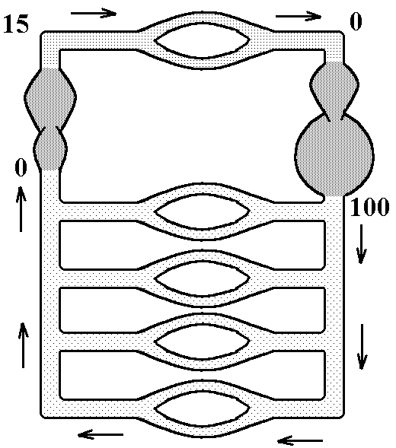
У фізіології користуються функціональною схемою кровообігу, де єдиниий орган – серце представлений у вигляді двох насосів – лівого та правого серця (такий підхід можливий, оскільки праве та ліве серце у здорової людини ізольовані). При такому підході видно, що кровоносна система є замкненою системою, в яку послідовно входять два насоси і судини легень, і паралельно – судини решти областей. Насоси включаються там, де тиск знижений до нуля; послідовне включення судин легень пов’язане із особливостями кровообігу в них; паралельне включення решти судин забезпечує:
- зниження загального периферичного тиску;
- можливість перерозподілу крові між регіонами;
- однакові умови кровопостачання всіх тканин.
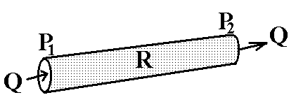Судини у системі крові виконують роль шляхів транспорту. Рух крові по судинам описує основний закон гемодинаміки: , де Р₁ – тиск крові на початку судини, Р₂ – в кінці судини, R - тиск, який здійснює судина току крові, Q – об’ємна швидкість кровотоку (об’єм, який проходить через поперечний переріз судини за одиницю часу).
Отже, рівняння можна прочитати так: об’єм крові, що проходить через поперечний переріз судини за одиницю часу прямо пропорційний градієнту тиску і обернено пропорційний опору, котрий ця судина чинить току крові. Опір окремої судини току крові розраховується за формулою Пуазейля: , де R – опір судини, l – його довжина, η – вязкість крові, r – радіус судини.
Основний закон гемодинаміки можна представити у наступному вигляді , далі – ΔР=Q • R – зменшення тиску при проходженні крові через судину залежить (прямо пропорційно) від об’ємної швидкості кровотоку.
Опір судини можна розрахувати за формулою .
Основний закон гемодиниміки можна застосовувати і для опису руху крові по судинним ділянкам. Тоді Р₁ – тиск крові на початку ділянки, Р₂ – на кінці ділянки, R – опір ділянки. Опір судинних ділянок розраховується по-різному, в залежності від того, як розташовані (паралельно чи послідовно суднин в ній). Опір послідовно сполучених судин розраховується як сума опорів окремих судин: R=R₁+R₂+R₃+…+R_{n}.
R₁ R₂ R₃
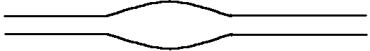
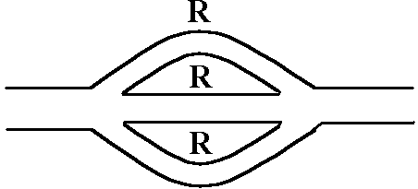Опір паралельно з’єднаних судин (якщо їх опори рівні R) розраховуютьса за формулою: , де R – опір окремої судини; n - кількість таких судин в області.
Якщо записати основний закон гідродинаміки для руху крові на відрізку “аорта-порожнисті вени” (велике коло кровообігу), то він матиме вигляд: , де Р_{а} – тиск в аорті (близько 100 мм рт. ст.); Р_{цвт} – центральний венозний тиск, який вимірюється в місці впадіння порожнистих вен в праве передсердя (його показник коливається близько 0); R – загальний периферичний (системний) тиск – сумарний опір всіх судин великого кола кровообігу. Оскільки Р_{цвт} = 0, то рівняння приймає такий вигляд: . Звідси: Р_{а} = Q • R (САТ прямопропорційний ХОК і системному опору). Системний опір можна розрахувати за формулою: .
Закони гемодинаміки справедливі лише в певній мірі, оскільки вони вірні для:
- руху рідини по жорстких трубках, а кровоносні судини еластичні;
- непульсуючого руху, а кров пульсує;
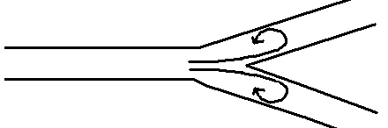- ламінарної течії, а кров в певних місцях системи кровообігу рухається турбулентно;
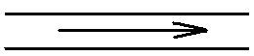
- ньютонівських рідин (їх в’язкість змінюється тільки під впливом зміни температури). Кров – неньютонівська рідина; її в’язкість змінюється.

17. Значення в’язкості крові для гемодинаміки. Особливості структури та функції різних відділів судинної системи.

В’язкість крові залежить від таких 2-ох факторів:
1. Від зміни лінійної швидкості руху крові. В’язкість крові складає 4,5 – 5,0 умовних одиниць ($), а плазми – 1,7 – 2,3 гривні. Тобто, в’язкість в значній мірі пов’язана з наявністю в ній форменних елементів (перш за все еритроцитів) і пояснюється міжеритроцитарними взаємодіями. При зменшенні лінійної швидкості руху крові ця взаємодія посилюється і тому підвищується в’язкість крові. Найменшою лінійна швидкість руху крові є в капілярах, однак ефективна в’язкість крові тут не більша, ніж в крупних судинах, тому що має місце вплив другого фактора.
2. Діаметр судин – при русі крові по судинах з діаметром менше 1мм, її в’язкість зменшується, особливо в капілярах – тут еритроцити “вишиковуються” в ланцюжок один за одним і їх розмежовує стовбчик плазми. Це зменшує взаємодію між еритроцитами та в’язкість крові (ефект Фареуса-Лінквіста).
Особливості структури та функції різних відділів судинної системи.
В фізіології кровообігу виділяють наступні групи судин з врахуванням особливостей структури та функції:
1. Судини компресійної камери (амортизуючі судини). Це крупні артеріальні судини та аорта, тобто судини еластичного типу. При вигнанні крові серцем вони розтягуються внаслідок своєї еластичності. Після закінчення вигнання вони зжимаються (при вигнанні частина енергії скорочення серця перетворюється на енергію напруження еластичних волокон; потім енергія напруження еластичних волокон переходить в енергію руху крові). Таким чином, зжимання цих судин забезпечує рух крові в периферичні структури після закінчення вигнання. Тобто, вони забезпечують безперервний кровотік, не дивлячись на порційне викидання крові серцем в судини. Окрім того, ці судини зменшують ступінь підвищення тиску крові в артеріях при її вигнанні.
2. Судини опору (артеріоли, артерії м’язевого типу). Друга назва – резистивні судини. Вони забезпечують на 50 – 60 % створення ЗПО. При зміні їх стану (тонусу) змінюється ЗПО (і артеріальний тиск). Звуження артеріол в одних регіонах і розширення в інших забезпечує перерозподіл крові між регіонами.
3. Обмінні судини (капіляри). Їх будова (шар ендотеліоцитів на базальній мембрані) та особливості руху в них крові (низька лінійна швидкість; рух еритроцитів “ланцюжком”), забезпечують найкращі умови для обміну речовин між кров’ю та еритроцитами.
4. Судини ємності (депонуючі) – дуже розтяжні, здатні значно збільшувати свою ємність при збільшенні трансмурального тиску (різниця тисків які діють зсередини судини та зовні від неї). Завдяки своїй розтяжності вони депонують кров (в стані спокою – до 60 – 70% від ОЦК). До цих судин відносяться дрібні та середні вени в складі стінок яких є гладком’язеві клітини. Тому вони можуть скорочуватись під впливом регуляторних механізмів зменшення ємності перехід крові із депонованого стану в стан активної циркуляції.

18. Лінійна і об’ємна швидкості руху крові у різних ділянках судинного русла. Фактори, що впливають на їх величину.

Об’ємна швидкість руху крові – той об’єм крові, котрий проходить через поперечний переріз судини за одиницю часу. Замкнута система кровообігу може нормально функціонувати лише при умові, що об’ємна швидкість кровотоку в будь-якій ділянці однакова. Тому Q однакове в будь-який момент часу в будь-якій ділянці системи (аорта, всі капіляри, всі артеріоли, всі венули, тощо). Факторами, що визначають величину Q, є Р_{а}, ЗПО. Лінійна швидкість руху крові – швидкість руху частинок крові відносно стінок судини. Розраховується за формулою:, де Q – ХОК, S – сумарний поперечний переріз судин даної ділянки. Оскількм ХОК в різних ділянках однаковий, лінійна швидкість кровотоку визначається площею поперечного перерізу. Площа поперечного перерізу аорти – близько 4 см², капілярів – 2500-5000, порожнистих вен – 6-8 см² . Тому лінійна швидкість в аорті близько 20-25 см/с, в капілярах – 0,3-0,5 см/с, в порожнистих венах – 10-15 см/с. Час кругообігу крові – час, за котрий одна частинка проходить велике та мале кола кровообігу. У спокої цей час складає близько 23 с.

19. Кров’яний тиск і його зміни у різних відділах судинного русла.

Головним фактором, який впливає на формування кров’яного тиску є ЗПО (загальний периферичний опір) – сумарний опір всіх судин великого кола кровообігу. Він забезпечує падіння тиску крові з 100 (в аорті) до 0 мм рт. ст. Оцінити внесок судин різних областей в його створення можна по падінню тиску (ΔР) крові на рівні цих судин так як ΔР = Q • R, а Q в даний момент часу однаковий в будь-якій ділянці судинної системи (аорта, всі артеріоли, всі капіляри, всі венули і т. д.) – це умова нормального функціонування замкнутої системи судин. Таким чином ΔР визначається опором R даного відрізка судин.
Тиск крові в різних ділянках судинної системи поступово знижується, починаючи від аорти до нижньої порожнистої вени (аорта – 100 мм. рт. ст. крупні та середні артерії – 80, артеріоли – 50, капіляри – 15, нижня порожниста вена – 0). Загальне зниження тиску на ділянці аорта – нижня порожниста вена складає 100 мм. рт. ст. тому відсотковий внесок різних судин у зниження тиску чисельно рівний падінню тиску на їх рівні. Оскільки зниження тиску на рівні артеріол найбільше, їх називають судинами опору.
Артеріоли мають більший діаметр, ніж капіляри, але їх сумарний опір більший, через дуже велику кількість паралельно з’єднаних капілярів, на які розпадаються артеріоли.

20. Артеріальний тиск, фактори, що визначають його величину. Методи реєстрації артеріального тиску.

Артеріальний тиск – тиск крові в артеріальних судинах. Його види:
1) Систолічний – максимальний тиск під час систоли. Його нормальна величина у дорослої людини під час систоли в стані спокою становить 100 – 140 мм рт. ст.;
2) Діастолічний – мінімальний тиск під час діастоли. Його величина становить 60 – 90 мм рт. ст.;
3) Пульсовий – різниця між систолічним та діастолічним артеріальним тиском. В середньому він рівний близько 60 – 90 мм рт. ст.;
4) Середньо-динамічний – рівень тиску, який забезпечував би ту ж величину ХОК (Q), яка має місце в реальних умовах, якби не було б коливань артеріального тиску.
Фактори, що визначають величину артеріального тиску:
1. ХОК (нагнітальна функція) лівого серця – більше впливає на рівень систолічного тиску;
2. ЗПО – більше впливає на рівень діастолічного тиску
3. ОЦК – впливає в однаковою мірою на систолічний та діастолічний тиски;
4. Еластичність стінок крупних артеріальних судин (судин компресійної камери) – більше впливає на рівень систолічного тиску.
ХОК, ЗПО, ОЦК змінюються під впливом регуляторних механізмів зміна артеріального тиску (ХОК і ЗПО – швидко, а ОЦК – повільно, через зміну функції нирок і виведення або затримку води в організмі). Еластичність стінок крупних артеріальних судин з віком зменшується ріст систолічного тиску.
Методи вимірювання артеріального тиску:
1. В експерименті на тваринах – за допомогою введення канюлі в судини і з’єднання їх з датчиками (манометрами);
2. У людини – за допомогом методу Короткова.
21. Кровообіг у капілярах. Механізми обміну рідини між кров’ю і тканинами.

Особливості кровотоку в капілярах:
1. Низька лінійна швидкість руху крові.
2. Еритроцити йдуть по однинці.
3. Особливості будови – шар ендотеліоцитів на базальній мембрані найкращі умови для обміну. Основний механізм обміну речовин між кров’ю та тканинами – дифузія – рух речовин за градієнтом концентрації. Об’єм її дуже великий – біля 60 л/хв. Кількість речовин, які ідуть за механізмом дифузії з капіляра в капіляр однакові! Час, протягом якого кров перебуває в капілярі, достатня для того, щоб повністю вирівнялись концентрації різних речовин в крові і в інтерстеціальної рідини.
Певне значення мають рух рідин за механізмом піноцитозу – мікровезикулярного транспорту (із затратами енергії!). В капілярах відбувається обмін рідини між кров’ю та тканинами також за механізмом фільтрації-резорбції. При цьому рух рідини через стінку капіляра проходить за градієнтом концентрації, який утворюється внаслідок складання чотирьох сил:
- Р_{онк.} крові (25-30 мм рт.ст.);
- Р_{онк.} інтерстеційної рідини (3-5 мм рт.ст.);
- Р_{г.кр.}- гідростатичний тиск крові на стінки капілярів (на початку капіляра складає 30 мм рт.ст., а в кінці – біля 15 мм рт.ст.);
- Р_{г.тк.}- гідростатичний тиск інтерстеційної рідини на стінки капілярів (складає 3-4 мм рт.ст.).
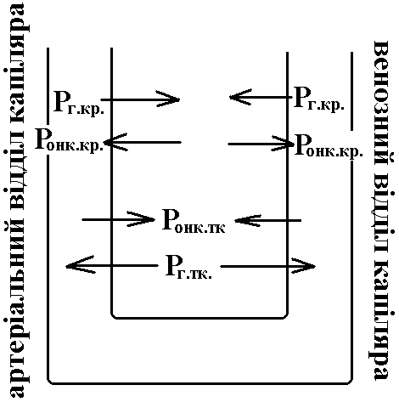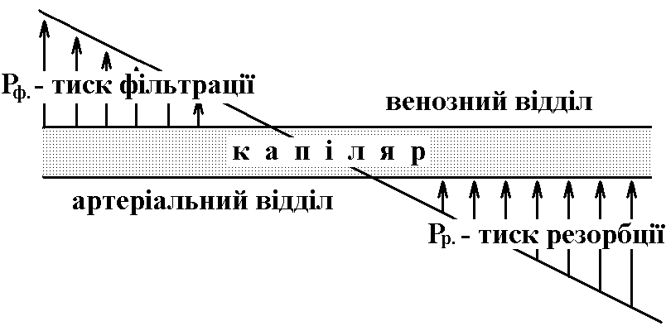Сумарна дія цих сил в артеріальній частині капіляра спрямована із судини в тканину, складає біля 9 мм рт. ст. вихід води та розчинених в ній речовин до тканини. Ця сила носить назву фільтраційної. Під її впливом із капілярів в тканини протягом доби виходить 20 л рідини. Сумарна дія цих сил у венозній частині капіляра спрямована із тканини в судину й складає біля 8 мм рт. ст. Має назву резорбційної сили. Під її впливом із тканин в капіляри за добу переходить 18 л рідини. Різниця між об’ємом фільтрації та резорбції (біля 2 л на добу) повертається в кровообіг через лімфатичну систему.

22. Кровоток у венах, вплив на нього гравітації. Фактори, що визначають величину венозного тиску.

Вени в силу своєї еластичності виконують в організмі роль судин ємності (в спокої депонують 65-70 % ОЦК). Фактором, який викликає розтягування вен і депонування в них крові є трансмуральний тиск (різниця гідростатичного тиску крові та оточуючих тканин). Трансмуральний тиск значно зростає у венах, розміщених нижче серця, при вертикальній позі людини, оскільки до власного гідростатичного тиску крові (створюється насосною функцією серця) приєднується гідростатичний тиск стовпа рідини у венах. Цей додатковий тиск зумовлений дією гравітації та прямо пропорційний висоті стовпа рідини (тим більше, чим нижче від серця розташована венозна судина).
Збільшення трансмурального тиску розтягує вени і сприяє депонуванню крові (при переході з горизонтального положення у вертикальне, вени нижніх кінцівок додатково депонують 500-600 мл крові). Тому при вертикальному положенні тіла необхідні додаткові фактори, що забезпечують повернення крові до серця, якими є:
1. “М’язеве серце” скорочення скелетних м’язів – стиснення вен – підвищення в них тиску – рух крові в напрямку до серця;
2. Наявність у венах клапанів – вони запобігають руху крові в напрямку від серця;
3. Присмоктуюча дія легень – під час вдиху тиск у плевральній порожнині знижується, стає на 6 мм. рт. ст. нижче атмосферного. Це сприяє виникненню негативного тиску в порожнистих венах – збільшення градієнта тиску між цими венами та венами на периферії – рух крові в напрямку до серця;
4. Присмоктуюча дія серця – під час систоли шлуночків зміщаються передсердно-шлуночкові клапани зниження тиску в передсердях (і порожнистих венах) нижче 0 зростання градієнта тиску між порожнистими венами та венами на периферії рух крові в напрямку до серця.
Види венозного тиску:
1. Периферичний – в периферичних венах. Його величина – 5-10 мм. рт. ст.
2. Центральний венозний тиск – тиск в місці впадіння порожнистих вен в праве передсердя (0 мм. рт. ст).
Чинники, що визначають величину венозного тиску:
1. Насосна функція правого серця. Коли вона порушується, венозний тиск, особливо центральний підвищується;
2. Тонус венозних судин;
3. Об’єм крові, що міститься у венах.
Ємність венозних судин визначають наступні чинники: тонус венозних судин, трансмуральний тиск (залежить від пози найнижчий в місіонерській).

23. Тонус артеріол і венул, його значення. Вплив судинно-рухових нервів на тонус судин.

Механізми регуляції регуляції тонуса судин
Центральні
Місцеві
Гуморальні (гормони)
Міогенні
Гуморальні
Нервові (рефлекси)
Тканинні
гормони
Парасимпатичні
Симпатичні
Метаболіти
Регуляція системного кровообігу
Регуляція кровотоку в окремих регіонах

Тонус судин – певна ступінь напруження стінки судин, яка пов’язана із скороченням гладеньких м’язів, які входять до складу судинної стінки.
Тонус більш виражений в артеріальних судинах, ніж у венозних (артеріальні судини мають більш виражений шар гладеньких м’язів, в них краща симпатична інервація).
Тонус більш виражений в дистальних судинах (ті, що розташовані ближче до капілярів), ніж у венозних проксимальних (розташовані ближче до серця) – “дистальні” судини мають більший шар гладеньких м’язів, в них краща симпатична інервація.
За рахунок зміни тонусу різних судин (зміна ступені скорочення гладеньких м’язів) досягаються такі пристосувальні результати в системі кровообігу:
- артеріоли:
а) Зміна ЗПО зміна САТ; такі зміни виникають при системних реакціях артеріол (звуження чи розширення більшості артеріол великого кола кровообігу);
б) Забезпечення в регіоні об’ємної швидкості кровотоку, який відповідає його рівню метаболічних потреб; цей результат досягається при зміні тонусу артеріол в окремому регіоні;
в) перерозподіл кровотоку між регіонами кров спрямовується туди, де потреба в ній (в кисні та в поживних речовинах) в даний момент більша; цей результат досягається за рахунок системних та місцевих реакцій артеріол.
- вени:
а) Зміна ємності судинної системи та кількості депонованої крові;
б) Зміна венозного повернення крові до серця (за законом Франка-Старлінґа зміна СО та ЧСС).
Центральна регуляція тонуса судин представлена нервовими механізмами (умовні та безумовні рефлекси), справжніми гормонами. Ці механізми переважно викликають системні зміни тонусу судин (тобто зміна тонусу більшості судин системи, точніше – великого кола кровообігу). В більшості випадків вони викликаютьсистемне звуження судин підвищення артеріального тиску (САТ).
Центральна нервова (рефлекторна) регуляція тонусу судин.
Абсолютна більшість судин має симпатичну інервацію (виключення судини головного мозку). Парасимпатичну інервацію мають судини лише певних областей парасимпатичні рефлекси не приймають участі в регуляції системного кровотоку! При взаємодії медіатора парасимпатичних нервів ацетилхоліну із м-холіноблокаторами судин спостерігається їхнє розширення. Таким чином, парасимпатичні рефлекси забезпечують регіонарне розширення судин. До числа цих судин відносять судини слинних залоз, язика, органів малого тазу, зовнішніх статевих органів.
Симпатичні рефлекси викликають системні реакції судин. В клітинах гладеньких м’язів (ГМК) судин є α-адренорецептори та β-адренорецептори, з якими реагує медіатор симпатичних волокон норадреналін. При його взаємодії з α-адренорецептором спостерігається звуження судин, з β-адренорецептором – розширення. Відповідь судини на симпатичну стимуляцію залежить від того, які рецептори α- чи β- в ньому переважають. Якщо в судині більше α-адренорецепторів вона звужується, більше β-адренорецепторів розширюється.
У всіх венозних судинах та в переважної більшості артеріальних переважають α-адренорецептори!!! Тому при посиленні симпатичних впливів звужуються:
- більшість артеріальних судин, перш за все артеріоли (судини опору!) ріст системного опору ріст системного тиску!
- всі венозні судини (судини ємності) зменшення ємності венозних судин і збільшення венозного повернення крові до серця ріст САТ.
β-адренорецептори переважають в дрібних судинах серця, в судинах наднирників. При посиленні симпатичних впливів на ці судини – вони розширюються, але це регіонарна, а не системна реакція.
Таким чином, абсолютна більшість судин отримує симпатичну судинозвужувальну інервацію і не мають спеціальної судинорозширювальної інервації. Тому системне звуження та системне розширення судин досягається завдяки симпатичним рефлексам.
Нервові симпатичні центри, які дають симпатичну інервацію судин, розташовані в бокових рогах спинного мозку симпатичні ганглії судини. На ці центри спинного мозку впливає так званий судинноруховий центр довгастого мозку (частина його сітчастого утвору). Цей центр знаходиться в стані тонусу навіть в умовах повного спокою організму. Це забезпечує надходження до судин імпульсації по симпатичних нервах в стані спокою з частотою 1 – 3 Гц. Рефлекторна активація судиннозвужуючого центру посилення симпатичної стимуляції судин системне звуження судин підвищення САТ. При рефлекторному гальмуванні судиннозвужуючого центру розвиваються протилежні зміни зменшення активності симпатичних центрів спинного мозку зменшення симпатичної стимуляції судин системне розширення судин зниження САТ.
Судиннорухові нерви – нервові волокна, які інервують судини і змінюють їх тонус. Головну роль відіграють симпатичні судиннорухові нерви.
Центральна гуморальна регуляція тонусу судин здійснюється за допомогою гормонів, які зумовлюють системну регуляцію тонусу (змінюють тонус більшості судин). Серед цих гормонів переважають ті, які звужують судини. Багато гормонів не тільки змінюють тонус судин, а й ОЦК (через вплив на нирки посилення виведення чи затримки води зміна ОЦК). До таких гормонів (звужуючих судини) відносяться:
1. Катехоламіни (адреналін та норадреналін – гормони мозкової речовини наднирників). Вони впливають на судини так само, як і симпатичні нерви;
2. Система ренін-ангіотензин. Ренін виробляється юкстагломеруляр-ним апаратом (ЮГА) нирок; він викликає утворення ангіотензину ІІ з ангіотензину І, який:
- викликає дуже виражене системне звуження судин (перш за все артеріальних);
- стимулює виділення альдостерону кірковою речовиною наднирни-ків затримка нирками йонів натрію, а разом з ними і води підвищення ОЦК. Окрім того, збільшення вмісту йонів натрію в крові підвищує реактивність судин до всіх судиннозвужуючих речовин.
В результаті цих змін система ренін-ангіотензин викликає розвиток вираженої пресорної реакції (підвищення САТ).
3. Вазопресин – гормон задньої долі гіпофіза (гіпоталамічний за походженням). Він викликає звуження судин. Окрім того, він впливає на нирки затримка води в організмі підвищення ОЦК і САТ.

До гормонів, які розширюють судини, відносяться натрійуретичні фактори, які виділяються передсердями при розтягненні їх кров’ю, окрім розширення судин, ці гормони викликають натрійурез (посилене виділення нирками йонів натрію із організму) підвищене виділення води нирками разом з йонами натрію зменшення ОЦК і САТ.

24. Міогенна і гуморальна регуляція тонусу судин. Роль ендотелія судин в регуляції судинного тонусу.

Базальний тонус судин – той, який притаманний судинам за відсутності нервових та гуморальних впливів (вивчати можна на ізольованій судині).
В основі формування базального тонусу лежить здатність гладеньких м’язів до автоматії (здатні до генерації ПД без подразнення). Кількість гладеньких м’язів, що здатні до автоматії більша в дистальних судинах ніж в проксимальних; більша в артеріальних судинах ніж у венозних. Особливо великий базальний тонус у судинах органів та тканин, які можуть значно змінювати свою функціональну активність (м’язи, в тому числі й міокард, слинні залози і т. д.). Базальний тонус тут дуже великий в стані спокою та знижується при активності (кровотік збільшується!!!).
Ступінь базального тонусу не завжди одинаковий, він може змінюватися. Фактором, який зумовлює зміну базального тонусу є зміна тиску в судині. У відповідь на швидке підвищення тиску в судині ГМК частіше генерують ПД збільшення базального тонусу судин звуження судини. При швидкому зниженні тиску виникають протележні зміни. Такі зміни тонуса називаються міогенною регуляцією. Завдяки міогенній регуляції тонусу судин досягається відносна незалежність місцевого кровотоку від змін АТ. Якщо АТ збільшується вмикається міогенна регуляція звуження судини збільшення її опору кровотік в регіоні не змінюється, не дивлячись на ріст АТ.
; Р₁ (тиск крові на вході в регіон) збільшується пропорційно зміні АТ, але при цьому росте R (опір судини), а Q (об’ємна швидкість кровотоку) не змінюється!
Міогенні механізми є місцевими й по-різному виражені у судинах різних органів. Найбільш класно вони розвинуті в судинах органів, де необхідно забезпечувати кровотік, незалежно від змін АТ – головний мозок, нирки, серце.
Друга група місцевих міогенних механізмів регуляції тонусу судин – гуморальні. Місцева гуморальна регуляція відбувається, перш за все, завдяки метаболітам (продукти обміну в тканинах). Метаболіти стають факторами гуморальної регуляції лише, при досягненні певної концентрації у тканинах (через її високу функціональну активність). Метаболіти зумовлюють розширення судин, таким чином забезпечують відповідність функціональної активності тканини та кровопостачання в ній! (підвищення роботи органа накопичення метаболітів розширення судин регіону зменшення їх опору збільшення об’ємної швидкості кровотоку через регіон).
До вазоактивних метаболітів відносять СО₂, молочну кислоту та інші кислоти циклу Кребса, йони водню, продукти розпаду – аденозин. Окрім цих, класичних метаболітів, розширення судин в працюючих тканинах викликають метаболічні зміни (тобто, зміни, що пов’язані з посиленням метаболізму): зниження вмісту кисня, накопичення йонів калію, підвищення осмотичного тиску. Розширення судин під впливом метаболітів є універсалним механізмом регуляції, який викликає розширення судин в будь-якій тканині при підвищенні її функціональної активності. В деяких тканинах паралельно з цим механізмом реалізуються додаткові (але забезпечують той самий результат). До додаткових факторів, які розширюють судини при підвищенні рівня функціональної активності, відносять:
- у слинних залозах – активні кініни (брадикінін);
- у шлунку – гістамін;
- у багатьох тканинах – простогландин класу Е.
Ендотелій судин виробляє судиннорозширюючу речовину – простациклін.
Тобто, серед факторів місцевої гуморальної регуляції тонусу судин переважають судинорозширювачі (вазодилятатори).
Але деякі фактори мають судинозвужувальну (вазоконстрикторну) дію – серотонін, тромбоксан (виділяються тромбоцитами при пошкодженні судин) звуження судин зменшення крововтрати.
Роль ендотелію судин в регуляції судинного тонусу.
Багато механізмів регуляції змінюють тонус судин за участі ендотеліальних клітин: ці клітини мають рецептори до багатьох вазоактивних речовин, які розширюють судини. Ендотеліоцити виділяють розслаблюючий фактор, який за механізмом дифузії іде до ГМК розслаблення розширення судин. Так діють на судини йони водню, ацетилхолін. Дуже сильним розслаблюючим фактором є NO, а послаблюючим – пурген.
Ендотелій виділяє фактори, що звужують судини, наприклад, ендотелін.

25. Гемодинамічний центр. Рефлекторна регуляція тонусу судин. Пресорні і депресорні рефлекси.

Гемодинамічний центр (ГДЦ) розташований в довгастому мозку (хоча в регуляції системного кровообігу беруть участь всі рівні ЦНС, від кори ГМ до спинного мозку).
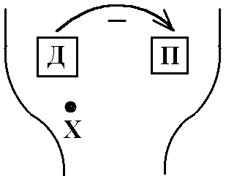В структурі ГДЦ виділяють: пресорний відділ (ПВ), депресорний відділ (ДВ), еферентне парасимпатичне ядро блукаючого нерва (Х). ПВ та ДВ є відділами сітчастого утвору, мають тонічну активність, яка створюється за рахунок надходження інформації від різних рецепторів. ПВ містить кардіостимулюючий центр та судинозвужуючий центр – нейрони сітчастого утвору, які активують (по сітчасто-спинномозковим шляхам) відповідні симпатичні центри спинного мозку посилення насосної функції серця (Q) та тонусу судин (R) збільшення САТ! (звідси назва відділу – пресорний, його активація супроводжується підвищенням САТ, тобто, розвитком пресорної реакції).
ДВ гальмує ПВ зменшення нагнітальної функції серця (Q) та тонусу судин (R) зниження САТ, тобто, депресорну реакцію.
Третім структурним елементом ГДЦ є парасимпатичне ядро блукаючого нерва. Воно не входить до складу ДВ, але функціонує як єдине ціле з ним тому, що отримує аферентну імпульсацію від тих же рецепторів, що й ДВ їх функціональна активність змінюється однаково.
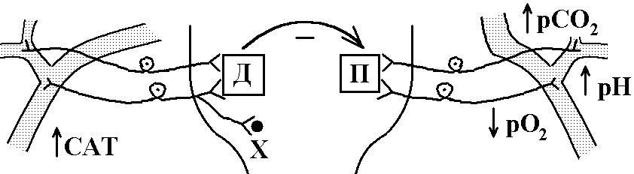Аферентні зв’язки ГДЦ. ГДЦ отримує інформацію від рецепторів, що розташовані:
- у виконавчих структурах системи кровообігу (судини, серце); рефлекси, які починаються з подразнення цих рецепторів, називаються власними рефлексами кровообігу;
- в інших органах організму; рефлекси, які починаються з подразнення цих рецепторів, називаються спряженими.
Рецептори цих зон поділяють на дві групи:
1. Пресорецептори (барорецептори). Це механорецептори, які збуджуються (активізуються) у відповідь на підвищення АТ! Вони активні (генерують ПД) при нормальному рівні АТ. Підвищення АТ збільшення їх активності збільшення частоти генерування ПД. Зниження АТ зменшення їх активності зменшення частоти, з якою вони генерують ПД.
Від цих рецепторів інформація надходить в ДВ ГДЦ та до ядра блукаючого нерва. Тобто, якщо підвищується АТ посилення активності пресорецепторів посилення активності ДВ ГДЦ та підвищення тонуса ядра блукаючого нерва зменшення ЧСС зниження ХОК зниження САТ.
В результаті підвищення тонусу ДВ зниження тонусу ПВ зменшення:
- симпатичних впливів на серце зниження СО та ЧСС зниження ХОК зниження САТ;
- симпатичних впливів на судини:
- артеріальні розширення зниження R зниження САТ;
- венозні розширення збільшення ємності вен депонування в них великого об’єму крові зменшення венозного повернення крові до серця зменшення СО (за законом Франка-Старлінґа) зменшення ХОК зниження САТ.
Тобто, у відповідь на збільшення САТ та збудження пресорецепторів рефлекторно вмикаються механізми, які змінюють діяльність серця та тонус судин так, що САТ знижується. Так відбувається саморегуляція САТ!
При знижені САТ виникають зворотні зміни стану барорецепторів підвищення САТ!
2. Хеморецептори. Вони збуджуються (активуються) при таких змінах складу артеріальної крові:
- підвищення вмісту СО₂;
- підвищення вмісту йонів водню (зниження рН);
- зниження вмісту кисню.
Від хеморецепторів інформація надходить в ПВ ГДЦ. Тому при названих змінах складу артеріальної крові активація ПВ ГДЦ розвиток пресорної реакції.
2. Рецептори серця. Це переважно механорецептори. Їх дві групи:
- збуджуються під час систоли, тобто передають в ГДЦ інформацію про силу серцевих скорочень; передають цю інформацію в ПВ ГДЦ розвиток помірної пресорної реакції;
- збуджуються під час дістоли, тобто передають в ГДЦ інформацію про ступінь розтягу порожнин серця кров’ю (волюморецептори); передають цю інформацію в ДВ ГДЦ депресорна реакція. Збудження волюморецепторів передсердь пригнічує секрецію вазопресину гіпофізом виведення води з організму через нирки зменшення ОЦК зниження САТ.
Аферентні зв’язки ГМЦ.
Найбільш важливими з них є:
1. Від пропріорецепторів (м’язеві волокна, сужожилкові рецептори Ґольджі, рецептори сухожилкових сумок). Ці рецептори збуджуються при роботі м’язів. Інформація передається в ПВ ГДЦ його активація. Через гальмівні вставні нейрони інформація від цих рецепторів гальмує ядро блукаючаго нерва. Рефлекторні впливи від цих рецепторів є найбільш важливим механізмом, що зумовлює розвиток пресорної реакції під час фізичної роботи!
2. Від больових рецепторів найчастіше до ПВ ГДЦ розвиток пресорної реакції у відповідь на больові стимули.
Загалом, в ГДЦ надходить інформація від будь-яких рецепторів, тому самі різноманітні впливи на організм здатні впливати на САТ.
Еферентні зв’язки ГМЦ.
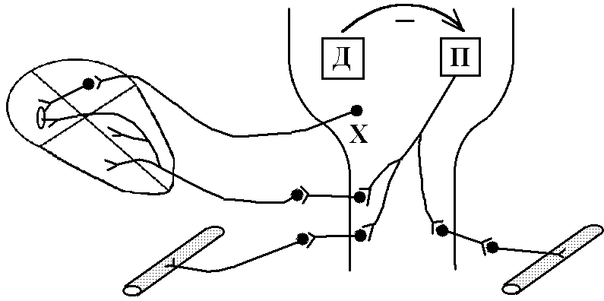Еферентний вихів до серця та судин мають ПВ та ядро блукаючого нерва (ДВ прямого виходу немає, він впливає на системний кровообіг опосередковано через вплив на ПВ).
ПВ симпатичні центри спинного мозку серце (збільшення СО та ЧСС); судина (звуження артеріальних судин) ріст R (звуження венозних судин) зниження ємності вен та збільшення венозного повернення крові до серця. Ядро блукаючого нерва зменшення ЧСС.

26. Рефлекторна регуляція кровообігу при зміні положення тіла у просторі (ортостатична проба).
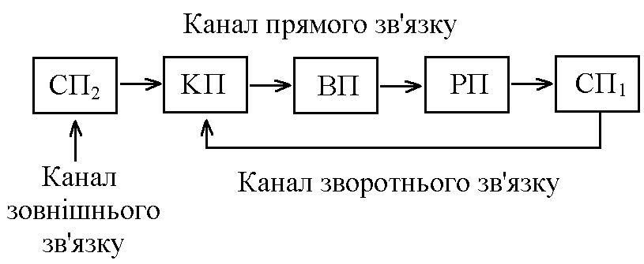Регуляція САТ відбувається:
- за відхиленням – у відповідь на зміну САТ вмикаються регуляторні механізми, які повертають його до вихідного рівня (саморегуляція або регуляція на основі негативного зворотнього зв’язку); така регуляція має місце при необхідності стабілізувати САТ на певному рівні:
- за збуренням – “збурення” (дія якогось зовнішнього по відношенню до системи кровообігу фактора) потребує зміни САТ в певному напрямку; інформація про дію збурення передається в КП (ГДЦ) по каналу зовнішнього зв’язку ГДЦ виробляє керуючий сигнал, що змінює роботу серця та стан судин так, що САТ змінюється в потрібному напрямку. Далі підтримання САТ на необхідному рівні відбувається завдяки регуляції за відхиленням.
Розглянемо механізми регуляції кровообігу на прикладі прямої ортостатичної проби – перехід людини з горизонтального положення (лежить) у вертикальне (стоїть!).
В момент переходу під впливом фактора гравітації відбувається перерозподіл крові у венозній частині судинного русла: збільшується трансмуральний тиск у венах нижніх кінцівок їх розтяг депонування додаткового об’єму крові (500-600 мл) зменшення венозного повернення крові серцю зменшення СО крові (за законом Франка-Старлінґа) спочатку в правому, а потім в лівому серці зниження ХОК зниження САТ.
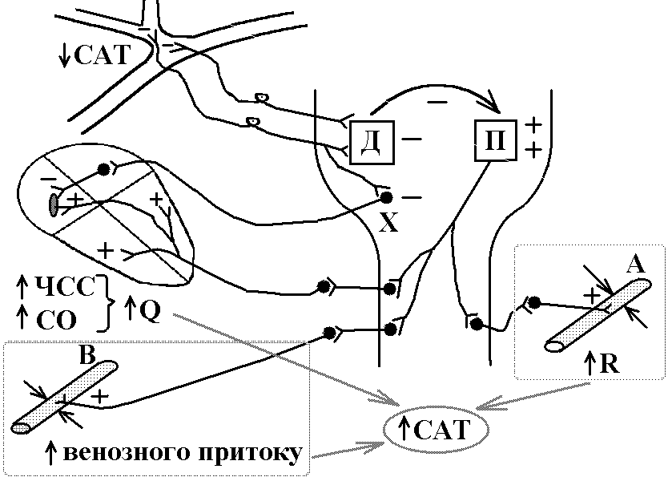У відповідь на зниження САТ вмикаються рефлекторні механізми, які повертають його до вихідного рівня. Послідовність подій така: зниження САТ зменшення активності пресорецепторів (-) зниження тонусу ядра блукаючого нерва (-); зниження тонусу ДВ ГДЦ підвищення тонусу ПВ (+).
Зменшення тонусу ядра блукаючого нерва зменшення (-) його впливу на серце збільщення ЧСС збільшення ХОК ріст САТ.
Підвищення тонусу ПВ зумовлює:
- посилення (+) симпатичних впливів на серце збільшення СО та ЧСС збільшення ХОК збільшення САТ;
- посилення симпатичних впливів на судини:
а) артеріальні звуження більшості судин ріст ЗПО ріст САТ;
б) венозні звуження зменшення ємності вен збільшення венозного повернення крові до серця збільшення СО (за законом Франка-Старлінґа) збільшення ХОК збільшення САТ.
Під час проведення ортостатичної проби ми не реєструємо зниження САТ, яке має місце в момент переходу у вертикальне положення, бо в здорової людини зниження САТ в цих умовах дуже короткочасне, але реєструємо результати реалізації пресорного рефлексу:
- збільшення ЧСС;
- збільшення діастолічного тиску;
- систолічний тиск зберігається приблизно на тому ж рівні, хоча можливі незначні його зміни.
Під час проведення ортостатичної проби у досліджуваного вимірюють АТ, систолічний та діастолічний, ЧСС до та після переходу з горизонтального положення у вертикальне.
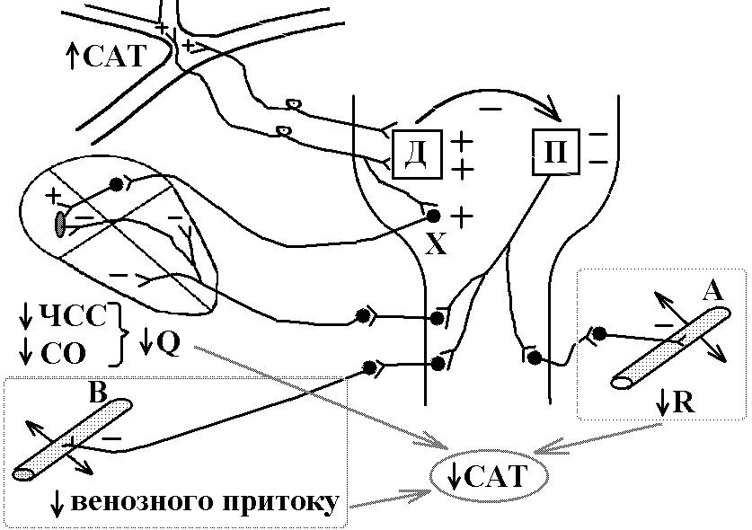Під час проведення зворотньої ортостатичної проби перехід з вертикального положення у горизонтальне в системі кровообігу виникають протилежні зміни – реалізується депресорний рефлекс: під час переходу збільшується приток крові до серця збільшується ХОК та САТ збуджуються пресорецептори розширення артеріальних та венозних судин зменшення ЧСС та СО зменшення САТ.

27. Регуляція кровообігу при м’язовій роботі.

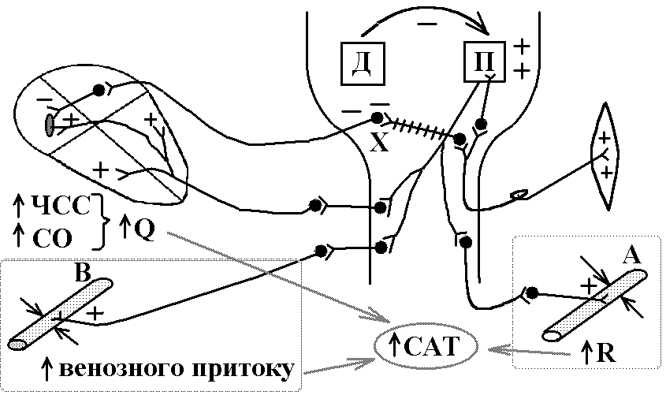При м’язовій роботі відбувається регуляція системного кровообігу за збуренням: в ГДЦ від пропріорецепторів надходить інформація про м’язеву роботу (“збурення”). Ця інформація повідомляє про те, що варто було б підвищити САТ, оскільки лише при такій його зміні можна забезпечити нормальний (підвищений через роботу) кровотік в м’язах. Підвищення САТ є результатом рефлексу з пропріорецепторів працюючих м’язів активація ПВ ГДЦ та гальмування ядра блукаючого нерва збільшення ЧСС та СО ріст ХОК ріст САТ; звуження артеріальних та венозних судин також зумовлюють ріст САТ.
Рефлекс з пропріорецепторів працюючих м’язів є основним, але не єдиним механізмом розвитку пресорної реакції при м’язовій роботі. Крім того, розвиток пресорної реакції забезпечують:
- умовні рефлекси, які активізуються ще до початку роботи активізація ПВ та гальмування ядра блукаючого нерва пресорна реакція;
- рефлекси від хеморецепторів судинних рефлексогенних зон, які виникають при зміні складу артеріальної крові в результаті роботи. Такі зміни виникають при дуже тривалій роботі, коли система зовнішнього дихання не може забезпечити нормальний склад артеріальної крові.
При тривалій м’язевій роботі в розвитку пресорної реакції беруть участь гуморальні механізми регуляції – гормони (катехоламіни, ренін-ангіотензинова система, вазопресин).
Регуляція кровотоку в м’язах при фізичній роботі спрямована на забезпечення його розширення зменшення опору цих судин, збільшення об’ємної швидкості кровотоку через працюючі м’язи, особливо в умовах підвищення САТ!
Основним механізмом, який зумовлює розширення судин працюючих м’язів є накопичення в них метаболітів через підвищений метаболізм під час роботи.
В артеріальних судинах скелетних м’язів приблизно однакова кількість α- та β-адренорецепторів. Але при м’язевій роботі збільшується спорідненість (чутливість) β-адренорецепторів до катехоламінів. Тому вони реагують на симпатичну стимуляцію (і на підвищення в крові катехоламінів) так само, як судини з переважанням β-адренорецепторів. Це є додатковим механізмом розширення судин м’язів.
; тут Q – об’ємна швидкість кровотоку через судини працюючих м’язів; Р₁ – тиск крові на вході в судини м’язів, воно змінюється пропорційно зміні САТ і в умовах фізичної роботи зростає; Р₂ – тиск крові на виході із судин м’язів, тобто венозний тиск, який при роботі не змінюється. Відповідно, різниця тисків (Р₁-Р₂) зростає. R в рівнянні – опір судин м’язів, воно значно знижується завдяки розширенню судин. Тому, Q в м’язах значно зростає.

28. Особливості кровообігу у судинах головного мозку і його регуляція.

І. Анатомічні.
Головний мозок (ГМ) отримує кров з двох артерій – внутрішньої сонної та хребтової, які утворюють Валізієве коло. Відтікає кров по мозковим венам переважно в пазухи твердої оболони ГМ.
Унікальною особливістю кровообігу ГМ є те, що воно відбувається в замкнутому просторі непіддатливого черепа та перебуває в динамічному взаємозв’язку з кровообігом спинного мозку та переміщенням спинномозкової рідини.
ІІ. Фізіологічні.
1. Величина мозкового кровообігу відносно постійна, складає 750 мл/хв (15 % від ХОК, маса мозку – 2 % від маси тіла). Кровотік в мозку нерівномірний – краще кровопостачаються ділянки сірої речовини, бо тут найвищий рівень обміну речовин.
2. Регуляція мозкового кровотоку – головна особливість полягає у значній перевазі місцевих механізмів регуляції над центральними.
Місцеві механізми регуляції:
- міогенні – дуже виражені та ефективні, вони забезпечують стабілізацію мозкового кровотоку при змінах САТ від 60 до 140 мм рт. ст.
- гуморальні – забезпечують перерозподіл мозкового кровотоку між його областями і таким чином – відповідність кровотоку до метаболічних потреб тканини мозку. Серед метаболітів в регуляції кровотоку ГМ найбільш важливі СО₂, Н⁺, К⁺, аденозин.
Центральні механізми регуляції мають другорядне значення в порівнянні з місцевими!
Нервові мехінізми. Крупні артерії ГМ, артерії оболон мозку мають не галіму симпатичну інервацію, більш дрібніші артерії тканини ГМ її не мають. При максимальній стимуляції симпатичних нервів мозковий кровотік зменшується лише на 5-10 % (за рахунок звуження крупних артерій). Рахують, що таке звуження артерій є одним із механізмів, які “захищають” артерії мозку (і кровотік в ньому) від підвищення САТ, яке має місце в умовах симпато-адреналової активності.
Гуморальні механізми. Роль справжніх гормонів в регуляції кровотоку ГМ не доведена.

29. Особливості кровообігу у судинах серця i його регуляція.

І. Анатомічні.
На відміну від інших органів, серце має свою власну кровоносну систему, майже не пов’язану із загальним кровотоком. Серце кровопостачається двома вінцевими артеріями – лівою та правою, які починаються від цибулини аорти відразу після виходу її з лівого шлуночка, нижче від вільного краю правої та лівої півмісяцевих аортальних заслінок. Основним венозним колектором є вінцева пазуха (сюди впадають майже всі великі вени серця). Крім вен, пов’язаних із вінцевою пазухою, у стінці серця є вени, що впадають у праве передсердя; найменші вени відкриваються в усі камери серця.
ІІ. Фізіологічні.
1. Високий рівень кровотоку в стані спокою – 250 мл/хв (5% від ХОК, маса серця – 0,5% від маси тіла).
2. Дуже великий відсоток утилізації кисню міокардом вже в стані спокою – 75% (тобто міокард використовує з артеріальної крові 75% кисню, що міститься в ній). Для організму в цілому цей показник в стані спокою складає 30%, а до 75% може збільшуватися лише при дуже інтенсивному фізичному навантаженні.
3. При збільшенні рівня функціональної активності (та енергетичного метаболізму) можливе адекватне задоволення енергетичних потреб міокарда лише за рахунок розширення вінцевих судин (в інших тканинах – і за рахунок збільшення утилізації кисню).
4. Високий тонус вінцевих судин в стані спокою (незважаючи на високий рівень метаболізму) – ця умова забезпечує здатність вінцевих судин до розширення та збільшення кровотоку під час посиленої діяльності!
5. Залежність кровотоку від фаз СЦ: він знижується під час систоли (артерії стискуються міокардом) та збільшується під час діастоли.
Головна особливість в регуляції серцевого кровотоку полягає у перевазі місцевих механізмів над центральними.
Місцеві механізми регуляції:
- міогенні – добре виражені та ефективні, вони забезпечують стабілізацію серцевого кровотоку при змінах САТ від 70 до 140 мм рт. ст.
- гуморальні – дуже важливі в пристосуванні коронарного кровотоку до рівня функціонування міокарда. Накопичення метаболітів зниження високого базального тонусу судин розширення судин збільшення вінцевого кровотоку. Найважливішими серед метаболітів в регуляції вінцевого кровотоку є: зниження напруження О₂, Н⁺, К⁺, підвищення осмотичного тиску, простагландини групи Е, аденозин.
Центральні механізми регуляції: мають другорядне значення в порівнянні з місцевими!
Нервові мехінізми. Вінцеві судини мають хорошу симпатичну та парасимпатичну інервацію. Тонічні впливи на вінцеві судини цих нервів відсутні!
В дрібних вінцевих артеріях переважає β-адренорецептори, в крупних – α-адренорецептори. У відповідь на симпатичну стимуляцію вінцеві артерії відповідають короткочасним звуженням (пряма реакція на стимуляцію), далі посилена функція серця накопичення метаболітів розширення судин.
Реакція вінцевих судин на парасимпатичну стимуляцію неоднозначна, а роль парасимпатичних рефлексів в регуляції вінцевого кровотоку не доведена.
Гуморальні механізми. Такі справжні гормони, як вазопресин та ангіотензин-ІІ мають звужувальний вплив на вінцеві судини.

30. Особливості легеневого кровообігу його регуляція.

В легенях розрізняють дві групи судин: одні виконують трофічну функцію (живлять тканину легень, бронхів) та відносяться до судин великого кола кровообігу, інші – функцію газообміну та відносяться до судин малого кола. Далі мова піде про судини малого кола кровообігу. Їх особливості:
1. Артеріальні судини за своїми властивостями (та будовою) нагадують венозні судини – вони легко розтягуюються та реагують зміною об’єму на зміну трансмурального тиску.
2. В артеріальних судинах легень відсутні спеціальні судини опору. Загалом кількість гладенько-м’язевих клітин в стінках цих судин невелика. Тому сумарний опір судин легень малий, в 6-8 разів менший, ніж загальний переферійний опір.
3. Правий шлуночок розвиває не високий тиск (систолічний – 25-30 мм рт. ст.), але його достатньо для подолання опору судин легень (тобто, це судини низького тиску).
4. Висока еластичність судин легень робить їх дуже чутливими до фактора гравітації (сили земного тяжіння). Цей фактор однаково впливає на артеріальні та венозні судини. В результаті цього при вертикальній позі людини має місце нерівномірний кровотік через різні сенменти легені: найбільший він в базальних сегментах (нижніх), найменший – у верхівках, низький кровотік пов’язаний також з низьким тиском в легеневому стовбурі.
5. Гідростатичний тиск в капілярах легень низький – біля 6 мм рт. ст. Це попереджає вихід рідини з капілярів в альвеоли.
6. В стані спокою кров проходить через капіляр за 0,75-1 с – цей час достатній для повного вирівнювання вмісту газів в альвеолярному повітрі та крові.
Регуляція легеневого кровообігу.
Існують місцеві механізми регуляції, які зумовлюють звуження судин легень в областях, де має місце низький рівень вентиляції – низький рівень О₂ в альвеолах.
Є докази як симпатичної, так і парасимпатичної іннервації легень. Роль парасимпатичних рефлексів в регуляції кровотоку легень незрозуміла. Симпатичні волокна зумовлюють звуження судин, яке реалізується через взаємодію з α-адренорецепторами. Симпатичне рефлекторне звуження судин легень розвивається паралельно з аналогічним процесом у великому колі кровообігу, що посилює пресорну реакцію.
Щодо гуморальних впливів, то ангіотензин-ІІ та такі гормони, як адреналін, норадреналін зумовлюють звуження судин легень.
31. Механізми лімфоутворення. Рух лімфи посудинах.

Лімфа разом із кров’ю та міжклітинною рідиною складає внутрішнє середовище організму.
Утворення лімфи відбувається за участі судин гемомікро-циркулярного русла. В основі цього процесу лежить різниця між процесами фільтрації та резорбції рідини в кровоносних капілярах: за добу об’єм фільтрації складає біля 20 л, об’єм резорбції біля 18 л. Різниця – біля двох літрів на добу – повертається в систему кровообігу за допомогою лімфатичної системи.
Утворення лімфи. Головну роль в утворенні лімфи відіграють лімфатичні капіляри: на відміну від кровоносних вони сліпі, більш широкі, у них ширші міжклітинні щілини, відсутня базальна мембрана проникність стінок лімфатичних капілярів дуже висока.
Існує два механізми утворення лімфи:
- рух рідини в капіляр з міжклітинного простору за градієнтом гідро-статичного тиску; ця сила дуже маленька (частки мм рт. ст.), але збільшується при збільшенні фільтрації рідини з капілярів (кровоносних); цей механізм лімфоутворення посилюється при підвищенні функціонування тканин;
- рух рідини в лімфатичний капіляр за градієнтом онкотичного тиску, який створюється, завдяки активному транспорту білків з інтерстиціальної рідини в капіляр (за механізмом піноцитозу).
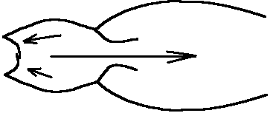Лімфообіг. Лімфатичні капіляри переходять в лімфатичні судини, які мають клапани. Особливістю руху лімфи лімфатичними судинами є те, що цей рух відбуваєть проти градієнту тиску (тобто, тиск лімфи в крупних судинах більший, ніж в капілярах дрібнішого калібру). Локальні (місцеві) градієнти тиску необхідні для руху лімфи, створюються лімфангіоном, структурно-функціональною одиницею лімфатичних судин, який є ділянкою судини між двома клапанами. Вона виконує функцію насосу. В центральній частині лімфангіону є велика кількість клітин гладеньких м’язів, частина з яких має автоматичну активність. За рахунок скорочення гладеньких м’язів тиск в лімфангіоні підвищується закриття дистального клапана та відкриття проксимального рух порції лімфи в проксимальному напрямі (в напрямі крупних судин). Частина гладеньких м’язів скорочується тонічно, забезпечуючи тонус лімфатичних судин (тонус визначає ємність лімфатичних судин).
Регуляція лімфотоку. Симпатичні рефлекси підсилюють скорочення лімфангіонів та рух лімфи, парасимпатичні впливають по-різному. Підсилюють лімфообіг катехоламіни, вазопресин, серотонін; пригнічують окситоцин, гістамін.
Роль лімфатичних вузлів. Проходячи через вузли, лімфа змінює свій склад: в ній збільшується кількість лімфоцитів та зменшується кількість іншорідних частинок, токсинів, бактерій – бар’єрно-фільтраційна функція вузлів.

